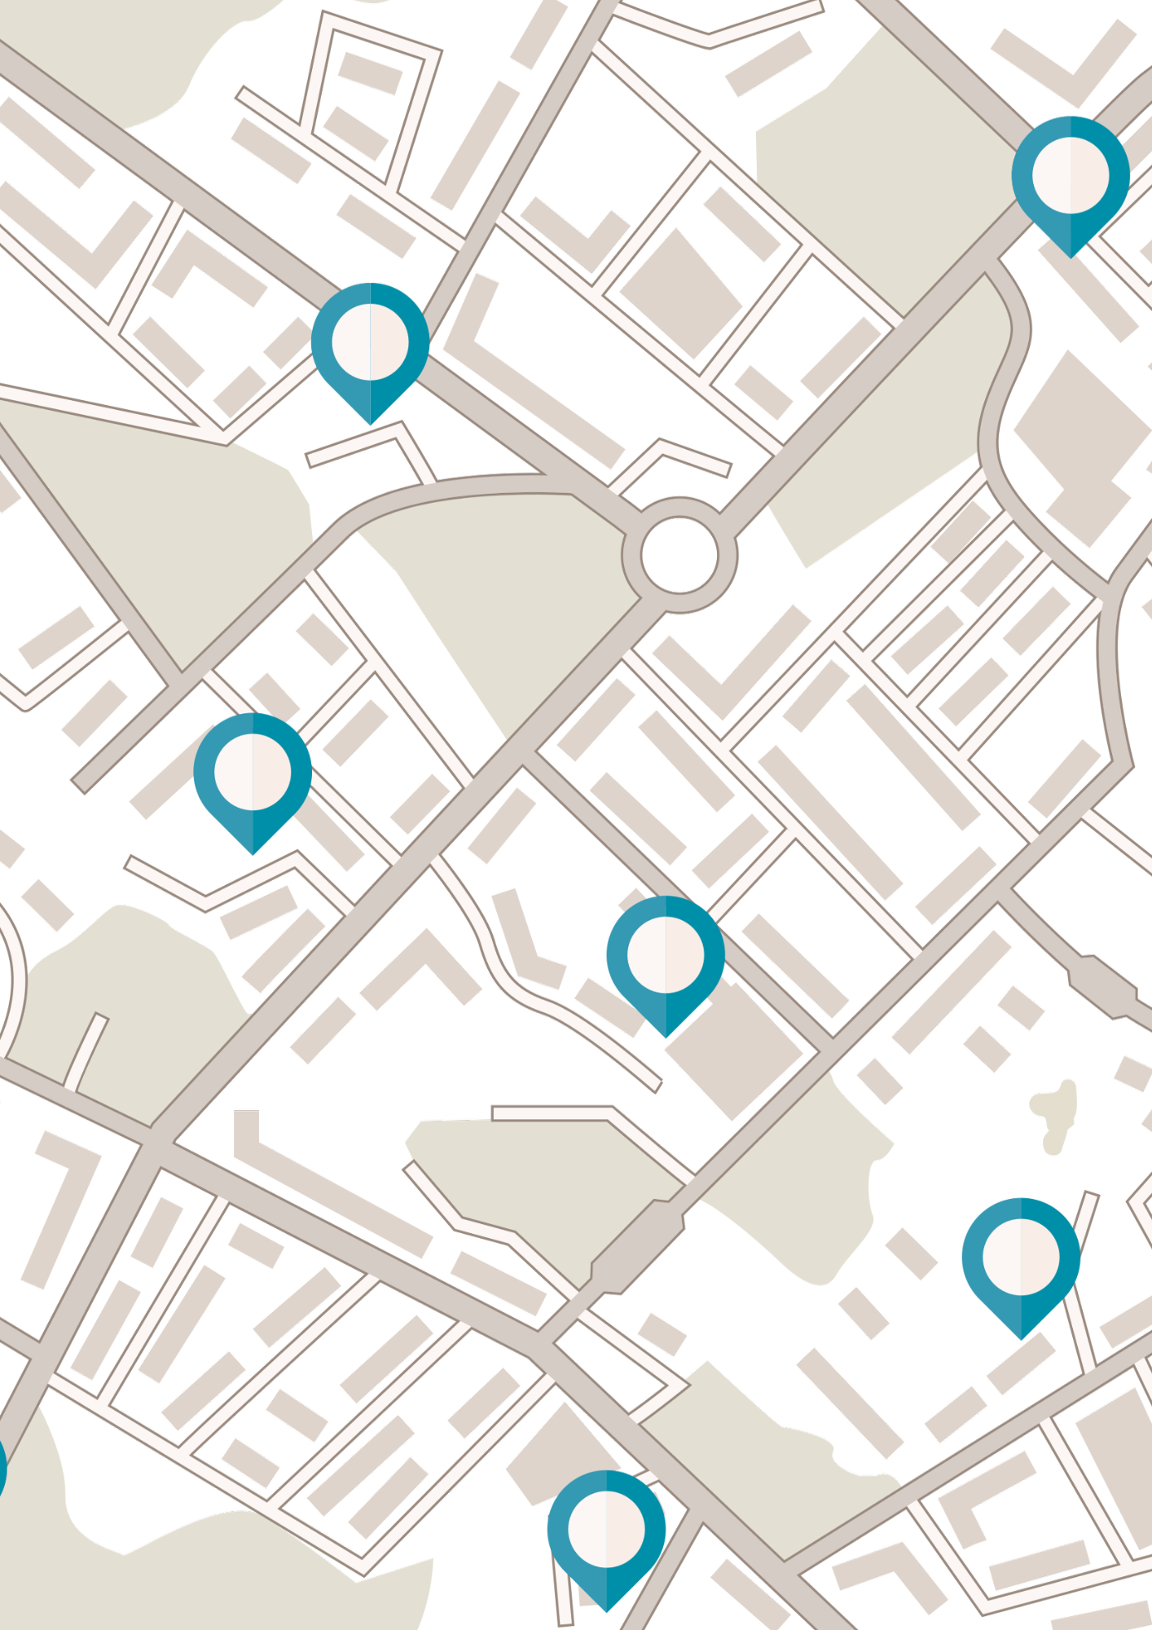


جامعة حلب
كلية الهندسة الكهربائية والالكترونية
قسم هندسة الحواسيب



نظام تتبُّع المواصلات العامّة
TRACKLY

العام الدراسي:
2025 - 2026
إشراف الدكتور:
محمود رحّال
إعداد الطلاب:
احمد جلال فاعور ماهر الاحمدالخلف
محمد ياسين أبو رشيد
مشروع أُُعدّ لنيل الإجازة في الهندسة الكهربائيّة والالكترونيّة
(قسم هندسة الحواسيب)



جامعة حلب
كلية الهندسة الكهربائية والالكترونية
قسم هندسة الحواسيب
العام الدراسي:
2025 - 2026
إشراف الدكتور:
محمود رحّال
إعداد الطلاب:
احمد جلال فاعور ماهر الاحمدالخلف
محمد ياسين أبو رشيد
مشروع أُعدذَ لنيل الإجازة في الهندسة الكهربائيّة والالكترونيّة
(قسم هندسة الحواسيب)

نظام تتبّع المواصلات العامة
TRACKLY

الفهرس

المقدمة:
يشكل النقل العام أحد العناصر الأساسية في البنية التحتية للمدن الحديثة، حيث يساهم في تسهيل تنقل الأفراد وتقليل الازدحام المروري وتحسين كفاءة استخدام الموارد. وفي سوريا، يعتمد عدد كبير من المواطنين بشكل يومي على وسائل النقل العامة بمختلف أنواعها للتنقل بين مناطق المدن والأرياف، خاصة في ظل التحديات الاقتصادية وارتفاع تكاليف النقل الخاص. ومع ذلك، لا تزال معظم خدمات النقل العام تعتمد على أساليب تشغيل تقليدية تفتقر إلى الأنظمة الرقمية الحديثة التي تتيح تتبع المركبات وإدارة حركة النقل بشكل فعال، مما ينعكس على جودة الخدمة المقدمة للمستخدمين.
كما يواجه الركاب صعوبات في معرفة مواقع المركبات وأوقات وصولها، الأمر الذي يؤدي إلى هدر الوقت وزيادة الازدحام في مواقف النقل المختلفة. ومن هنا تبرز الحاجة إلى تبني حلول تقنية ذكية تسهم في تطوير قطاع النقل العام وتحسين تجربة المستخدمين، أبرزها عدم القدرة على معرفة الموقع الحالي للمركبات أو وقت وصولها المتوقع إلى المحطات، مما يؤدي إلى زيادة فترات الانتظار وارتفاع مستوى عدم اليقين لدى الركاب.
يهدف مشروع "Trackly" إلى تطوير نظام ذكي لتتبع وسائل النقل العامة في الزمن الحقيقي بالاعتماد على تقنيات تحديد المواقع العالمية (GPS) وتقنيات الاتصال الحديثة. يتيح النظام للمستخدمين متابعة مواقع المركبات مباشرة عبر تطبيق مخصص، بالإضافة إلى عرض أوقات الوصول التقديرية وعدد المركبات العاملة على كل خط نقل.
كما يوفر النظام لوحة تحكم للجهات المشغلة تمكنها من مراقبة حالة المركبات وإدارة عمليات التشغيل بصورة أكثر كفاءة، مما يساهم في تحسين جودة خدمات النقل العام ورفع مستوى رضا المستخدمين. ويأتي هذا المشروع كخطوة نحو دعم التحول الرقمي في قطاع النقل في سوريا وتوفير حلول تقنية تساعد في تطوير البنية الخدمية للمدن وتحسين تجربة التنقل اليومية للمواطنين.

القسم النظري:

المبادئ الاساسية المستخدمة في المشروع:

نظام تحديد المواقع العالمي (GPS):
يعد نظام تحديد المواقع العالمي (Global Positioning System - GPS) من أكثر تقنيات تحديد المواقع انتشاراً في العالم، حيث يعتمد على مجموعة من الأقمار الصناعية التي تدور حول الأرض وترسل إشارات لاسلكية بشكل مستمر. تقوم أجهزة الاستقبال المجهزة بتقنية GPS باستقبال هذه الإشارات وتحليلها لحساب الموقع الجغرافي بدقة من خلال تحديد خطوط الطول والعرض والارتفاع.
تعتمد عملية تحديد الموقع على استقبال إشارات من أربعة أقمار صناعية على الأقل، حيث يتم حساب المسافة بين جهاز الاستقبال وكل قمر صناعي باستخدام زمن انتقال الإشارة. ومن خلال تطبيق مبادئ التثليث (Trilateration)، يتم تحديد الموقع الجغرافي الدقيق للجهاز.
في مشروع "Trackly"، يتم استخدام وحدة GPS المثبتة داخل المركبة للحصول على الإحداثيات الجغرافية الحالية بشكل دوري. ويتم إرسال هذه البيانات إلى الخادم المركزي ليتم معالجتها وعرضها على تطبيق الركاب ولوحة التحكم الإدارية، مما يسمح بتتبع حركة المركبات في الزمن الحقيقي.
تتميز تقنية GPS بدقتها العالية وانتشارها الواسع وانخفاض تكاليف استخدامها، مما يجعلها خياراً مناسباً لتطبيقات تتبع المركبات وأنظمة النقل الذكية.

أنظمة التتبع في الزمن الحقيقي (Real-Time Tracking Systems):
تشير أنظمة التتبع في الزمن الحقيقي إلى الأنظمة القادرة على جمع البيانات ومعالجتها وعرضها فور حدوثها أو خلال فترة زمنية قصيرة جداً. وتستخدم هذه الأنظمة بشكل واسع في مجالات النقل والخدمات اللوجستية وإدارة الأساطيل والمركبات.
تعتمد أنظمة التتبع في الزمن الحقيقي على مجموعة من المكونات المتكاملة تشمل أجهزة جمع البيانات، وشبكات الاتصال، والخوادم المركزية، وتطبيقات المستخدم. ويتم تبادل البيانات بشكل مستمر بين هذه المكونات لضمان عرض المعلومات المحدثة للمستخدمين.
في مشروع "Trackly" يتم جمع الموقع الحالي للمركبة من وحدة التتبع المثبتة داخلها، ثم إرساله إلى الخادم المركزي الذي يقوم بمعالجة البيانات وتحديثها بشكل مستمر، لتظهر مباشرة على تطبيق الركاب ولوحة التحكم الإدارية. ويساهم ذلك في توفير معلومات دقيقة وحديثة حول حركة المركبات وأوقات وصولها المتوقعة.

قواعد البيانات والخوادم الخلفية (Backend and Database Systems):
تمثل الخوادم الخلفية وقواعد البيانات العمود الفقري للأنظمة الحديثة، حيث تتولى استقبال البيانات ومعالجتها وتخزينها وإتاحتها للتطبيقات المختلفة. وتعمل هذه الأنظمة كوسيط بين المستخدمين ومصادر البيانات المختلفة.
تقوم قواعد البيانات بتخزين المعلومات بشكل منظم يضمن سهولة الوصول إليها وتحديثها، بينما تتولى الخوادم الخلفية تنفيذ منطق العمل الخاص بالنظام وإدارة عمليات الاتصال بين المكونات المختلفة.
في مشروع "Trackly" يستقبل الخادم الخلفي بيانات المواقع القادمة من وحدات التتبع المثبتة داخل المركبات، ثم يقوم بمعالجتها وتخزينها في قاعدة البيانات. كما يوفر واجهات برمجية (APIs) تسمح لكل من لوحة التحكم الإدارية وتطبيق الركاب بالحصول على البيانات المطلوبة بشكل آمن وسريع.
يساهم هذا التصميم في ضمان مركزية البيانات وسهولة إدارتها وتحقيق التزامن بين جميع مكونات النظام.

أنظمة النقل الذكية (Intelligent Transportation Systems - ITS):
تعد أنظمة النقل الذكية من التطبيقات الحديثة التي توظف تقنيات المعلومات والاتصالات لتحسين كفاءة شبكات النقل وإدارة حركة المركبات والركاب. وتهدف هذه الأنظمة إلى رفع جودة الخدمات المقدمة وتقليل الازدحام المروري وتحسين السلامة العامة.
تعتمد أنظمة النقل الذكية على مجموعة من التقنيات المتكاملة مثل أنظمة تحديد المواقع العالمية (GPS)، وشبكات الاتصالات، والحوسبة السحابية، وتطبيقات الهواتف الذكية، وقواعد البيانات المركزية.
يساهم تطبيق هذه التقنيات في توفير معلومات آنية حول حركة المركبات وحالة الطرق وأوقات الوصول المتوقعة، مما يساعد المستخدمين على اتخاذ قرارات تنقل أكثر كفاءة.
يندرج مشروع "Trackly" ضمن إطار أنظمة النقل الذكية، حيث يوفر منصة متكاملة لمراقبة وسائل النقل العامة وتتبعها في الزمن الحقيقي، الأمر الذي يسهم في تحسين تجربة الركاب وزيادة كفاءة إدارة قطاع النقل العام.

الدارات الإلكترونية المستخدمة في المشروع:
تتكون وحدة التتبع المثبتة داخل المركبة من مجموعة من الدارات الإلكترونية المتكاملة التي تعمل معاً لجمع بيانات الموقع الجغرافي وإرسالها إلى الخادم المركزي، بالإضافة إلى إدارة الطاقة اللازمة لتشغيل النظام بشكل مستقر وموثوق.

دارة المعالجة والتحكم:
تعتمد وحدة التتبع على متحكم دقيق يتولى إدارة العمليات المختلفة داخل النظام، حيث يقوم باستقبال بيانات الموقع من وحدة GPS، ومعالجتها، ثم إرسالها إلى وحدة الاتصال لنقلها إلى الخادم المركزي.
كما يتولى المتحكم إدارة عمليات المراقبة الدورية لحالة النظام والتحكم بتبادل البيانات بين المكونات المختلفة، مما يجعله العنصر الرئيسي المسؤول عن تنسيق عمل وحدة التتبع.

دارة تحديد الموقع:
تتولى هذه الدارة استقبال إشارات الأقمار الصناعية الخاصة بنظام تحديد المواقع العالمي (GPS) واستخراج الإحداثيات الجغرافية للمركبة، والتي تتضمن خط العرض وخط الطول والوقت.
يتم تحديث بيانات الموقع بشكل دوري وإرسالها إلى وحدة المعالجة ليتم نقلها إلى الخادم المركزي، مما يسمح بتتبع المركبة في الزمن الحقيقي وعرض موقعها على الخرائط الرقمية.

دارة الاتصال ونقل البيانات:
تستخدم هذه الدارة لإرسال بيانات الموقع من المركبة إلى الخادم المركزي عبر شبكة الإنترنت. وتعمل كحلقة وصل بين وحدة التتبع والبنية البرمجية للنظام، حيث تضمن وصول البيانات بشكل مستمر إلى قاعدة البيانات المركزية.
تتيح هذه الدارة تحديث مواقع المركبات بشكل لحظي وإتاحتها لكل من لوحة التحكم الإدارية وتطبيق الركاب.

دارة إدارة الطاقة:
تعد دارة إدارة الطاقة من أهم الدارات المستخدمة في المشروع، حيث تتولى تنظيم وتوزيع الجهود الكهربائية اللازمة لتشغيل المكونات الإلكترونية المختلفة ضمن الحدود التشغيلية المناسبة لكل عنصر.
كما تتضمن آليات لحماية الدارة من تقلبات الجهد وتحسين استقرار التغذية الكهربائية، الأمر الذي يساهم في زيادة موثوقية النظام وضمان عمله لفترات طويلة دون انقطاع.

دارة مراقبة جهد البطارية:
تستخدم هذه الدارة لمراقبة مستوى شحن البطارية المزودة لوحدة التتبع، حيث تعتمد على مقسم جهد لتخفيض قيمة الجهد إلى مستوى آمن يمكن للمتحكم الدقيق قراءته.
وتساعد هذه الدارة في متابعة حالة البطارية بشكل مستمر وإرسال التنبيهات اللازمة عند انخفاض مستوى الشحن، مما يساهم في تحسين اعتمادية النظام وتقليل احتمالية توقفه عن العمل.

الوصف الفني للمكونات الإلكترونية:

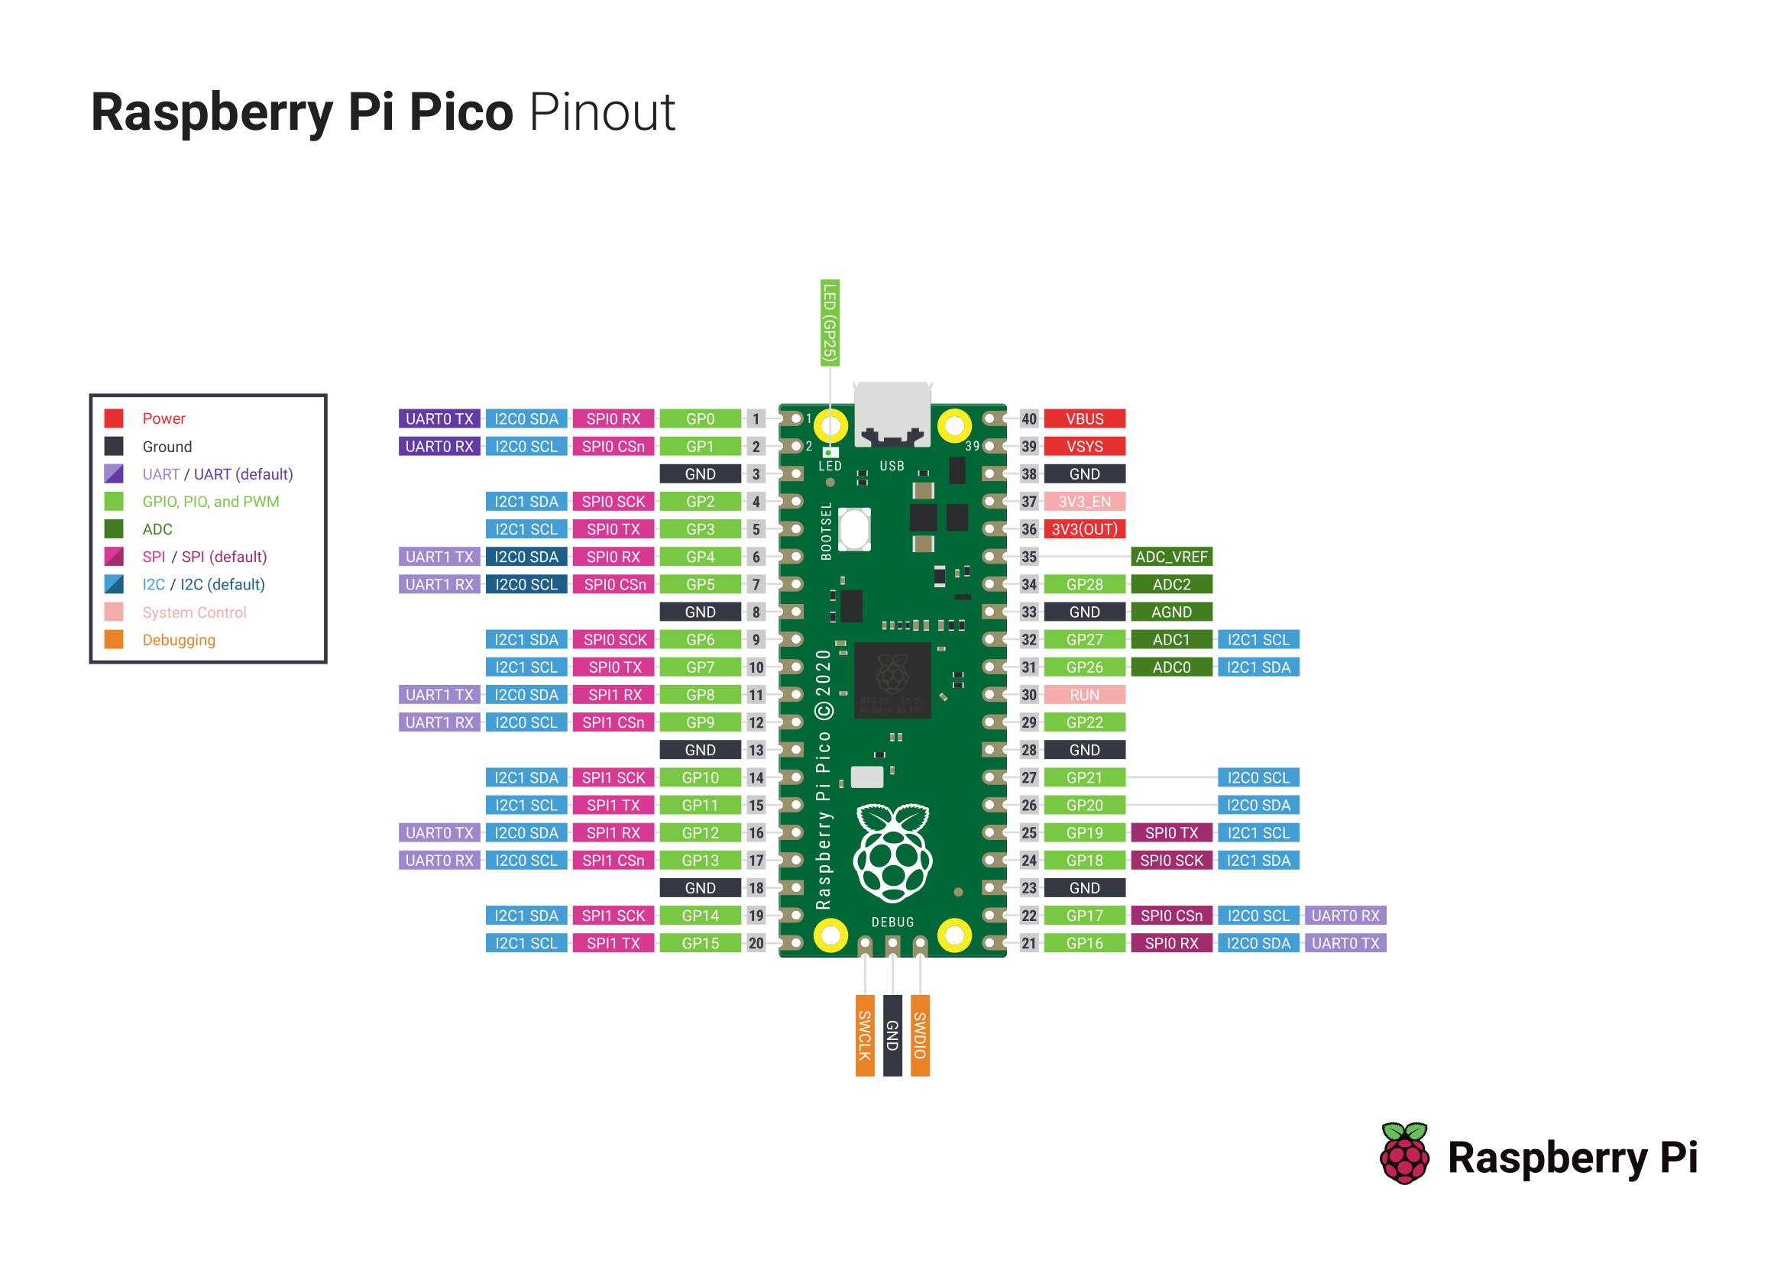
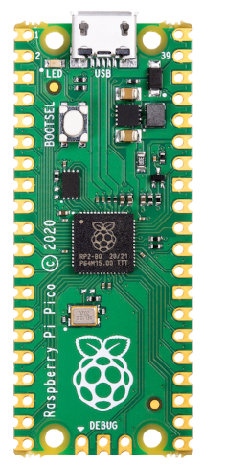
المتحكم Raspberry Pi Pico:
الشكل 1: وحدة التحكم Raspberry Pi Pico
يعتبر Raspberry Pi Pico وحدة تحكم دقيقة تم تطويرها من قبل مؤسسة Raspberry Pi، ويعتمد على المتحكم RP2040 المصمم لتطبيقات الأنظمة المضمنة (Embedded Systems). يتميز هذا المتحكم بأدائه الجيد واستهلاكه المنخفض للطاقة وتكلفته الاقتصادية، مما يجعله مناسباً لمشاريع إنترنت الأشياء وأنظمة التتبع.
يعتمد Raspberry Pi Pico على معالج ثنائي النواة من نوع ARM Cortex-M0+ يعمل بتردد يصل إلى 133 ميغاهرتز، بالإضافة إلى احتوائه على ذاكرة وصول عشوائي (RAM) بسعة 264 كيلوبايت وذاكرة فلاش لتخزين البرامج.
في مشروع "Trackly" يشكل Raspberry Pi Pico وحدة التحكم الرئيسية داخل جهاز التتبع، حيث يقوم باستقبال بيانات الموقع القادمة من وحدة GPS ومعالجتها وإرسالها إلى وحدة الاتصال لنقلها إلى الخادم المركزي. كما يتولى إدارة عمليات قراءة البطارية ومراقبة حالة النظام.

- المواصفات الأساسية لـ : Raspberry Pi Pico
  - المتحكم RP2040
  - عدد الأنوية: نواتان Cortex-M0+
  - تردد التشغيل: حتى 133 MHz
  - ذاكرة RAM: 264 KB
  - جهد التشغيل: 3.3 V
  - استهلاك طاقة منخفض
  - دعم بروتوكولات UART و SPI و I2C

- سبب الاختيار:
تم اختيار Raspberry Pi Pico بسبب كفاءته العالية وتكلفته المنخفضة مقارنةً بالعديد من المتحكمات الأخرى المستخدمة في الأنظمة المضمنة، إضافةً إلى سهولة برمجته وتوفر دعم واسع من المجتمع التقني والمكتبات البرمجية. كما يوفر قدرة معالجة مناسبة للتعامل مع بيانات الموقع وإدارة عمليات الاتصال ومراقبة النظام في الوقت نفسه، بالإضافة إلى توفر عدد كافٍ من منافذ الإدخال والإخراج التي تلبي متطلبات المشروع وتسمح بربط مختلف الوحدات الإلكترونية المستخدمة دون الحاجة إلى عتاد إضافي معقد.

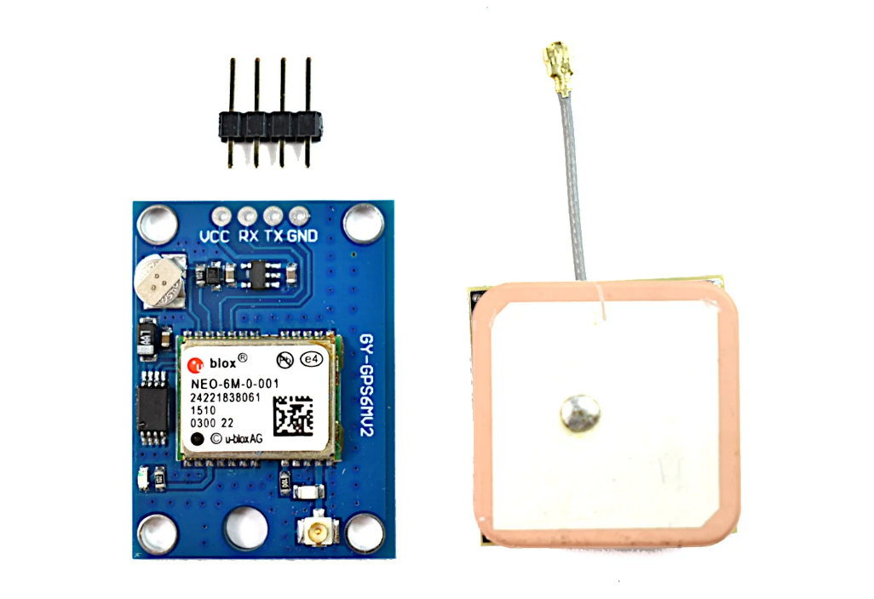
وحدة تحديد المواقع NEO-6M GPS:

الشكل 2 : وحدة GPS NEO-6M

تعد وحدة NEO-6M من أشهر وحدات تحديد المواقع المستخدمة في المشاريع الإلكترونية، حيث تعتمد على استقبال إشارات الأقمار الصناعية التابعة لنظام GPS لحساب الموقع الجغرافي بدقة.
تقوم الوحدة بحساب إحداثيات الموقع الحالية للمركبة وإرسالها بشكل مستمر إلى المتحكم الدقيق عبر واجهة اتصال تسلسلية (UART). وتتميز بسرعة جيدة في تحديد الموقع واستقرار الأداء في التطبيقات الميدانية.
في مشروع “Trackly” تعتبر وحدة NEO-6M المصدر الرئيسي لبيانات الموقع الجغرافي، حيث توفر خطوط الطول والعرض والوقت اللازمين لعملية التتبع.
- المواصفات الأساسية لـ NEO-6M GPS:
  - نظام تحديد المواقع GPS
  - جهد التشغيل: 3.3 – 5 V
  - بروتوكول الاتصال UART
  - معدل تحديث الموقع: حتى 5 Hz
  - دقة تحديد الموقع: تصل إلى عدة أمتار
  - هوائي استقبال مدمج

- سبب الاختيار:
تم اختيار وحدة NEO-6M بسبب انتشارها الواسع وسهولة دمجها مع الأنظمة المضمنة، إضافةً إلى توفر مكتبات برمجية ودعم تقني واسع يسهل عملية التطوير والصيانة. كما تتميز الوحدة بتكلفتها المنخفضة مقارنةً ببعض البدائل الأخرى، مع قدرتها على توفير مستوى مناسب من الدقة والاستقرار لتطبيقات تتبع المركبات في الزمن الحقيقي، مما يجعلها خياراً عملياً وفعالاً من حيث الأداء والتكلفة لهذا المشروع.

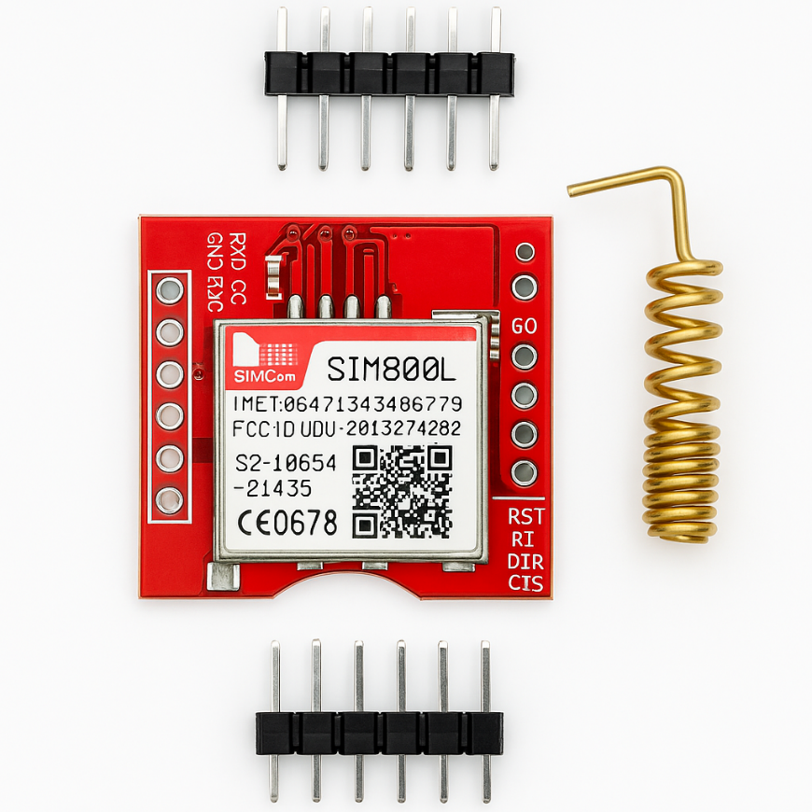
وحدة الاتصال SIM800L:
الشكل 3 :وحدة SIM800L

تستخدم وحدة SIM800L لتوفير الاتصال الخلوي ونقل البيانات عبر شبكات الاتصالات المتنقلة. وتسمح هذه الوحدة بإرسال البيانات إلى الخادم المركزي باستخدام خدمات الإنترنت المتاحة عبر شبكة GSM/GPRS.
تستقبل الوحدة بيانات الموقع من المتحكم الدقيق ثم تقوم بإرسالها إلى الخادم بشكل دوري، مما يتيح تحديث مواقع المركبات في الزمن الحقيقي.
تتميز الوحدة بحجمها الصغير واستهلاكها المنخفض للطاقة مقارنة بالحلول الأخرى، مما يجعلها مناسبة للتطبيقات المحمولة والمثبتة داخل المركبات.

- المواصفات الأساسية لـ SIM800L:
  - دعم شبكات GSM/GPRS
  - جهد التشغيل: 3.4 – 4.4 V
  - الاتصال عبر UART
  - دعم بروتوكولات HTTP و TCP/IP
  - استهلاك طاقة منخفض نسبياً
- سبب الاختيار:
تم اختيار SIM800L لتوفير اتصال دائم ومنخفض التكلفة بالإنترنت عبر شبكات الاتصالات الخلوية المتوفرة على نطاق واسع، مما يجعلها مناسبة للاستخدام في المركبات المتحركة التي تنتقل بين مناطق مختلفة. كما تتميز بسهولة دمجها مع المتحكمات الدقيقة ودعمها لبروتوكولات الاتصال اللازمة لنقل البيانات إلى الخوادم البعيدة، مما يسمح بإرسال بيانات التتبع من المركبة إلى الخادم المركزي دون الاعتماد على بنية تحتية إضافية أو الحاجة إلى شبكات لاسلكية محلية.

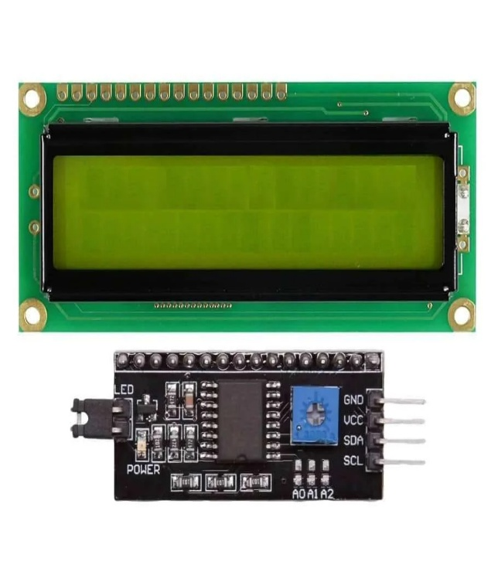
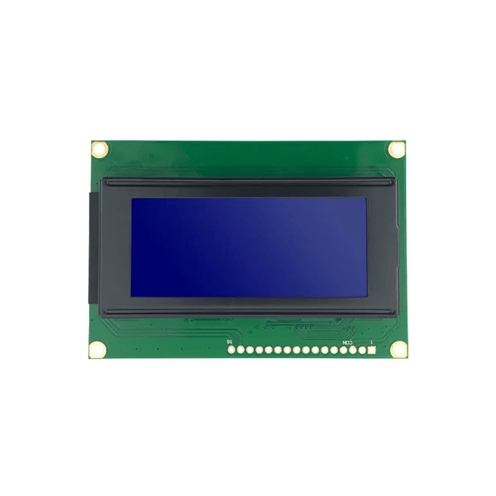
شاشة العرض LCD مع وحدة التحويل I2C Decoder:
الشكل 4: وحدة LCD 16x4 و وحدة I2C Decoder

تم استخدام شاشة عرض من نوع LCD لعرض المعلومات التشغيلية الخاصة بوحدة التتبع بشكل مباشر، مثل حالة الاتصال بالشبكة، وحالة استقبال إشارة GPS، وقيم جهد البطارية، بالإضافة إلى الرسائل التشخيصية التي تساعد في مراقبة عمل النظام.
تعتمد الشاشة على وحدة تحويل I2C Decoder التي تعمل كواجهة اتصال بين المتحكم الدقيق والشاشة، حيث تقوم بتحويل الاتصال المتوازي التقليدي للشاشة إلى اتصال تسلسلي باستخدام بروتوكول I2C. ويساهم ذلك في تقليل عدد المنافذ المستخدمة على المتحكم الدقيق وتبسيط عملية التوصيل وتقليل تعقيد الدارة الإلكترونية.
في أثناء تشغيل النظام، يتم تحديث البيانات المعروضة على الشاشة بشكل مستمر لإظهار الحالة الحالية لمختلف مكونات وحدة التتبع، مما يتيح إمكانية مراقبة أداء النظام مباشرة دون الحاجة إلى توصيله بحاسوب أو استخدام أدوات تشخيص خارجية.

- المواصفات الأساسية للشاشة:
  - شاشة LCD قياس 16×4.
  - جهد تشغيل 5 V
  - استهلاك طاقة منخفض.
  - استخدام منفذين فقط من المتحكم (SDA) و (SCL)
  - إمكانية عرض النصوص والرسائل التشخيصية بشكل مباشر.

- سبب الاختيار:
تم تضمين شاشة LCD مع وحدة التحويل I2C بهدف تسهيل عمليات الصيانة واكتشاف الأعطال أثناء تطوير النظام وتشغيله الميداني. حيث تسمح الشاشة بعرض الحالة التشغيلية لوحدة التتبع بشكل فوري، مثل نجاح الاتصال بالشبكة أو استقبال إحداثيات GPS أو وجود أخطاء في أحد المكونات.
كما تساعد هذه الميزة على تشخيص المشكلات بسرعة دون الحاجة إلى معدات إضافية أو إعادة برمجة النظام، مما يقلل زمن الصيانة ويزيد من موثوقية وحدة التتبع أثناء التشغيل الفعلي داخل المركبات. وقد تم اختيار واجهة I2C بشكل خاص لتقليل عدد التوصيلات المطلوبة وتبسيط تصميم الدارة مع الحفاظ على جميع وظائف العرض والتشخيص المطلوبة.

الأدوات البرمجية المستخدمة في المشروع:
اعتمد تطوير مشروع “Trackly” على مجموعة من الأدوات والتقنيات البرمجية الحديثة التي تم اختيارها بما يحقق سهولة التطوير وقابلية التوسع والأداء المناسب لمتطلبات النظام.

برنامج Fritzing:
يعد Fritzing برنامجاً متخصصاً في تصميم الدوائر الإلكترونية وتوثيقها بصورة مرئية، حيث يتيح للمستخدم إنشاء المخططات الكهربائية (Schematic Diagrams) ورسومات التوصيل العملي (Breadboard Views) ولوحات الدوائر المطبوعة (PCB Layouts) ضمن بيئة واحدة سهلة الاستخدام. ويتميز البرنامج بواجهة رسومية واضحة تساعد على تمثيل المكونات الإلكترونية وتوصيلاتها بشكل بصري، مما يجعله مناسباً لمرحلة التصميم الأولي وتوثيق المشاريع الإلكترونية.
في مشروع Trackly تم استخدام Fritzing خلال مرحلة تصميم وتنظيم التوصيلات الخاصة بوحدة التتبع الإلكترونية المعتمدة على المتحكم Raspberry Pi Pico. وقد أتاح البرنامج إمكانية تمثيل المكونات المستخدمة مثل وحدة GPS ووحدة الاتصال SIM800L وشاشة LCD بصورة دقيقة، مع توضيح مسارات التوصيل بين الأطراف المختلفة قبل تنفيذها عملياً. كما ساعد ذلك على تقليل الأخطاء أثناء التجميع، وتسهيل مراجعة المخطط الكهربائي من قبل فريق العمل.

- المزايا الرئيسية لـ Fritzing:
  - إمكانية تصميم المخططات الكهربائية بصورة مرئية وواضحة.
  - دعم عرض التوصيلات على لوحة التجارب (Breadboard View).
  - إمكانية إنشاء تصميمات أولية للدوائر المطبوعة (PCB).
  - سهولة استخدامه من قبل المبتدئين والمهندسين على حد سواء.
  - مناسب لتوثيق المشاريع الإلكترونية وعرضها في التقارير الفنية.
  - يساعد على تقليل أخطاء التوصيل أثناء التنفيذ العملي.

- سبب الاختيار:
تم اختيار Fritzing بسبب سهولة استخدامه وقدرته على تمثيل الدوائر الإلكترونية بشكل بصري واضح، مما جعله مناسباً لمرحلة تصميم وحدة التتبع في مشروع Trackly. كما ساعد في توثيق التوصيلات بين المكونات المختلفة بطريقة منظمة يمكن الرجوع إليها أثناء التنفيذ، إضافة إلى كونه أداة فعالة لإعداد الرسومات التوضيحية. وبذلك وفر البرنامج وسيلة عملية تجمع بين التصميم والتوثيق، وتدعم دقة التنفيذ في المشاريع المعتمدة على المتحكمات الدقيقة.

لغة البرمجة MicroPython:
تعد MicroPython نسخة خفيفة ومبسطة من لغة البرمجة Python تم تطويرها خصيصاً للعمل على المتحكمات الدقيقة والأنظمة المضمنة ذات الموارد المحدودة. وتوفر بيئة برمجية سهلة الاستخدام تسمح بتطوير التطبيقات المدمجة بسرعة مع الحفاظ على كفاءة الأداء واستهلاك الموارد.
تدعم MicroPython العديد من المتحكمات الدقيقة الحديثة وتوفر مكتبات جاهزة للتعامل مع المنافذ التسلسلية (UART) وبروتوكولات الاتصال المختلفة مثل I2C وSPI، بالإضافة إلى التعامل مع الحساسات ووحدات الاتصال والشاشات الإلكترونية.
في مشروع Trackly تم استخدام MicroPython لبرمجة المتحكم Raspberry Pi Pico المسؤول عن إدارة وحدة التتبع المثبتة داخل المركبة. حيث تتولى البرامج المكتوبة بلغة MicroPython قراءة بيانات الموقع من وحدة GPS، ومراقبة جهد البطارية، وعرض المعلومات التشخيصية على شاشة LCD، بالإضافة إلى إرسال البيانات إلى وحدة الاتصال الخلوية SIM800L لنقلها إلى الخادم المركزي.
كما تم استخدام اللغة لتنفيذ منطق التشغيل الخاص بوحدة التتبع وإدارة عمليات التحقق من سلامة المكونات الإلكترونية والتعامل مع الأخطاء المحتملة أثناء التشغيل.

- المزايا الرئيسية لـ MicroPython :
  - سهولة التعلم والبرمجة مقارنة باللغات منخفضة المستوى.
  - سرعة تطوير واختبار التطبيقات المضمنة.
  - دعم واسع للمتحكمات الدقيقة ووحدات إنترنت الأشياء.
  - توفر مكتبات جاهزة للتعامل مع المكونات الإلكترونية المختلفة.
  - سهولة صيانة الشيفرة البرمجية وتطويرها مستقبلاً.
  - استهلاك منخفض للموارد مقارنة بأنظمة التشغيل الكاملة.

- سبب الاختيار:
تم اختيار MicroPython بسبب بساطة اللغة وسهولة تطوير التطبيقات المضمنة باستخدامها، مما ساهم في تقليل زمن التطوير واختبار المكونات الإلكترونية بسرعة. كما توفر دعماً ممتازاً للمتحكم Raspberry Pi Pico وجميع الوحدات المستخدمة في المشروع مثل GPS وSIM800L وشاشة LCD، بالإضافة إلى سهولة قراءة الشيفرة البرمجية وصيانتها مستقبلاً مقارنة بالعديد من البدائل الأخرى المستخدمة في الأنظمة المضمنة.

بيئة التطوير المتكاملة Thonny:
يعد Thonny بيئة تطوير متكاملة (Integrated Development Environment) مخصصة بشكل أساسي لتعليم وتطوير تطبيقات لغة Python وMicroPython.
يتميز البرنامج بواجهة استخدام بسيطة وسهلة، ويوفر أدوات مدمجة لكتابة الشيفرات البرمجية وتنفيذها واختبارها، بالإضافة إلى دعمه المباشر للمتحكمات الدقيقة التي تعمل بلغة MicroPython.
في مشروع Trackly تم استخدام Thonny IDE خلال مراحل تطوير واختبار البرامج الخاصة بوحدة التتبع الإلكترونية المعتمدة على المتحكم Raspberry Pi Pico. حيث أتاح البرنامج إمكانية الاتصال المباشر بالمتحكم ورفع البرامج إليه وتشغيلها ومراقبة نتائج التنفيذ بشكل فوري، مما ساعد على تسريع عملية التطوير واكتشاف الأخطاء البرمجية أثناء اختبار المكونات المختلفة مثل وحدة GPS ووحدة الاتصال SIM800L وشاشة LCD.
كما وفر Thonny واجهة تفاعلية (REPL) تسمح بتنفيذ الأوامر البرمجية بشكل مباشر على المتحكم دون الحاجة إلى إعادة تحميل البرنامج بالكامل، الأمر الذي ساهم في تسهيل عمليات الاختبار والتجريب أثناء تطوير النظام.

- المزايا الرئيسية لـ Thonny:
  - دعم مباشر للغة MicroPython.
  - سهولة الاتصال بالمتحكمات الدقيقة.
  - واجهة استخدام بسيطة وسهلة التعلم.
  - توفير نافذة REPL للتفاعل المباشر مع المتحكم.
  - سهولة رفع البرامج واختبارها.
  - أدوات مدمجة لتتبع الأخطاء البرمجية.

- سبب الاختيار:
تم اختيار Thonny IDE بسبب دعمه الممتاز للغة MicroPython وسهولة استخدامه أثناء مراحل تطوير واختبار وحدة التتبع الإلكترونية. كما وفر وسيلة سريعة وفعالة لبرمجة المتحكم Raspberry Pi Pico ومراقبة سلوكه أثناء التشغيل، مما ساهم في تسريع عملية التطوير وتقليل الوقت اللازم لاكتشاف المشكلات البرمجية ومعالجتها. بالإضافة إلى ذلك، يعد من أكثر البيئات استخداماً في مشاريع MicroPython ويوفر استقراراً جيداً أثناء التعامل مع الأنظمة المضمنة.

إطار العمل Flutter:

Flutter هو إطار عمل مفتوح المصدر تم تطويره من قبل شركة Google لإنشاء تطبيقات متعددة المنصات باستخدام قاعدة شيفرة موحدة. يعتمد Flutter على لغة البرمجة Dart ويوفر مجموعة واسعة من الأدوات والمكتبات الجاهزة التي تساعد المطورين على بناء تطبيقات ذات واجهات مستخدم تفاعلية وحديثة. كما يستخدم محرك الرسم الخاص به (Flutter Engine) عرض العناصر الرسومية مباشرة، مما يساهم في تحقيق أداء مرتفع وتجربة استخدام سلسة على مختلف الأجهزة.
تم استخدام Flutter في تطوير تطبيق الركاب الخاص بالمشروع، والذي يمثل الواجهة الرئيسية للمستخدمين الراغبين في متابعة حركة المركبات ومواقعها الحالية. وقد أتاح Flutter تصميم واجهات استخدام سهلة وبديهية تمكن المستخدم من عرض المركبات على الخريطة، ومتابعة مواقعها بشكل لحظي، والاطلاع على المعلومات المرتبطة بالخطوط ووسائل النقل المتاحة. كما ساهم في تسهيل عملية الربط مع واجهات البرمجة (APIs) الخاصة بالخادم الخلفي واستقبال البيانات وعرضها بطريقة منظمة وفعالة.
ومن المزايا المهمة التي وفرها Flutter في المشروع إمكانية تطوير التطبيق باستخدام قاعدة شيفرة واحدة مع الحفاظ على قابلية تشغيله مستقبلاً على أنظمة Android و iOS، مما يقلل من الجهد والتكلفة المطلوبة لتطوير نسخ متعددة من التطبيق. كما ساعدت خاصية Hot Reload على تسريع عملية التطوير واختبار التعديلات بشكل فوري أثناء بناء التطبيق.

- سبب الاختيار:
تم اختيار Flutter بسبب سرعة التطوير التي يوفرها من خلال أدواته الحديثة وبيئة العمل المتكاملة، بالإضافة إلى سهولة بناء واجهات المستخدم التفاعلية وإمكانية تخصيصها بشكل كبير. كما يتميز بأداء عالٍ قريب من أداء التطبيقات الأصلية (Native Applications)، ودعم ممتاز للتكامل مع الخرائط وخدمات الويب وقواعد البيانات، وهي متطلبات أساسية في مشروع تتبع المركبات. إضافة إلى ذلك، يتمتع Flutter بمجتمع تقني واسع ووثائق رسمية شاملة تسهل عملية التطوير والصيانة والتوسع المستقبلي للنظام.

بيئة التطوير Visual Studio Code:
يعد Visual Studio Code أحد أشهر بيئات تطوير البرمجيات الحديثة، وهو محرر شيفرات مصدرية مجاني تم تطويره من قبل شركة Microsoft. يتميز البرنامج بواجهة استخدام بسيطة وسهولة التخصيص ودعمه لعدد كبير من لغات البرمجة والأدوات البرمجية من خلال الإضافات (Extensions)، مما يجعله مناسباً لمختلف أنواع المشاريع البرمجية.

في مشروع Trackly تم استخدام Visual Studio Code كبيئة التطوير الرئيسية لبرمجة وحدة التتبع الإلكترونية باستخدام لغة MicroPython، بالإضافة إلى تطوير مكونات النظام البرمجية الأخرى. وقد وفر البرنامج أدوات فعالة لكتابة الشيفرات البرمجية وتنظيمها واختبارها وتصحيح الأخطاء البرمجية أثناء مراحل التطوير المختلفة.

كما تم الاستفادة من الإضافات المتخصصة التي يوفرها البرنامج لدعم لغة MicroPython والتعامل مع المتحكم Raspberry Pi Pico، مما سهل عملية رفع البرامج إلى المتحكم ومراقبة المخرجات التسلسلية (Serial Monitor) واختبار وظائف النظام أثناء التشغيل.

- المزايا الرئيسية لـ Visual Studio Code:
  - دعم عدد كبير من لغات البرمجة المختلفة.
  - واجهة استخدام بسيطة وسهلة التعلم.
  - دعم الإضافات البرمجية المتخصصة.
  - أدوات مدمجة لتصحيح الأخطاء البرمجية (Debugging).
  - تكامل مباشر مع أنظمة إدارة الإصدارات مثل Git.
  - استهلاك منخفض نسبياً لموارد الحاسوب.

- سبب الاختيار:
تم اختيار Visual Studio Code بسبب مرونته وسهولة استخدامه وتوافقه مع مختلف التقنيات المستخدمة في المشروع. كما يوفر بيئة تطوير موحدة تسمح بالعمل على برمجة المتحكم الإلكتروني وتطوير التطبيقات البرمجية ضمن نفس المنصة، الأمر الذي ساهم في تسريع عملية التطوير وتحسين إنتاجية الفريق. بالإضافة إلى ذلك، يتمتع البرنامج بدعم واسع من المجتمع التقني وتوفر عدد كبير من الإضافات التي تسهل عمليات البرمجة والاختبار والصيانة.

قواعد البيانات MongoDB:
تعد MongoDB نظاماً لإدارة قواعد البيانات غير العلائقية (NoSQL Database)، حيث تعتمد على تخزين البيانات في صورة مستندات (Documents) بصيغة BSON بدلاً من الجداول التقليدية المستخدمة في قواعد البيانات العلائقية. وتتميز بمرونتها العالية في التعامل مع البيانات وإمكانية التوسع لتلبية متطلبات التطبيقات الحديثة.

في مشروع “Trackly” تم استخدام MongoDB لتطوير قاعدة البيانات المركزية للنظام، حيث يتم تخزين بيانات المستخدمين والمركبات وخطوط النقل وسجلات تتبع المركبات والمعاملات المالية، بالإضافة إلى البيانات اللازمة لتشغيل لوحة التحكم وتطبيق الركاب.

- المزايا الرئيسية لـ MongoDB:
  - تخزين البيانات بصيغة Documents.
  - مرونة عالية في تصميم قاعدة البيانات.
  - أداء جيد في عمليات القراءة والكتابة.
  - سهولة التوسع لدعم أعداد كبيرة من المستخدمين والبيانات.
  - تكامل ممتاز مع بيئة Node.js.

- سبب الاختيار:
تم اختيار MongoDB لمرونتها في التعامل مع البيانات المتغيرة وسهولة تكاملها مع بيئة التطوير المستخدمة في المشروع، بالإضافة إلى قدرتها على معالجة كميات كبيرة من بيانات التتبع وتوفير أداء مناسب للتطبيقات التي تعتمد على التحديث المستمر للبيانات.

بيئة التشغيل Node.js:
تعد Node.js بيئة تشغيل مفتوحة المصدر تعتمد على محرك JavaScript V8، وتستخدم لتنفيذ تطبيقات JavaScript خارج متصفح الويب، مما يسمح بتطوير تطبيقات الخادم الخلفي (Backend Applications) ذات الأداء العالي. تعتمد Node.js على نموذج إدخال وإخراج غير متزامن (Asynchronous I/O)، الأمر الذي يمكنها من معالجة عدد كبير من الطلبات المتزامنة بكفاءة.
في مشروع Trackly تم استخدام Node.js كبيئة تشغيل للخادم الخلفي، حيث تستضيف التطبيق المسؤول عن استقبال بيانات التتبع المرسلة من وحدة GPS، ومعالجتها، والتفاعل مع قاعدة البيانات، بالإضافة إلى توفير واجهات برمجية (APIs) التي تعتمد عليها لوحة التحكم وتطبيق الركاب.

- المزايا الرئيسية لـ Node.js:
  - أداء مرتفع في معالجة الطلبات المتزامنة.
  - دعم البرمجة غير المتزامنة (Asynchronous Programming).
  - سهولة التكامل مع قواعد البيانات الحديثة مثل MongoDB.
  - توفر عدد كبير من الحزم البرمجية عبر مدير الحزم NPM.
  - قابلية عالية للتوسع وتطوير الخدمات.

- سبب الاختيار:
تم اختيار Node.js لقدرتها على معالجة عدد كبير من الطلبات في الوقت نفسه بكفاءة عالية، وهو ما يتناسب مع طبيعة مشروع Trackly الذي يعتمد على استقبال بيانات التتبع من المركبات وتوفيرها بشكل مستمر لتطبيق الركاب ولوحة التحكم، بالإضافة إلى توافقها الكامل مع التقنيات البرمجية الأخرى المستخدمة في المشروع.

إطار العمل Express.js:
يعد Express.js إطار عمل (Framework) مفتوح المصدر يعمل ضمن بيئة Node.js، ويستخدم لتطوير الخوادم الخلفية (Backend) وواجهات البرمجة التطبيقية (APIs)، ويوفر مجموعة من الأدوات التي تسهل إنشاء تطبيقات ويب تتميز بالأداء العالي والتنظيم وسهولة الصيانة.

في مشروع “Trackly” تم استخدام Express.js لتطوير الخادم الخلفي المسؤول عن استقبال بيانات التتبع القادمة من وحدة GPS، ومعالجتها، والتعامل مع قاعدة البيانات، بالإضافة إلى توفير واجهات برمجية (REST APIs) التي تستخدمها لوحة التحكم وتطبيق الركاب للوصول إلى بيانات النظام.

- المزايا الرئيسية لـ Express.js:
  - تطوير سريع لواجهات REST API
  - تنظيم هيكلية المشروع بصورة واضحة.
  - دعم Middleware لمعالجة الطلبات.
  - تكامل مباشر مع MongoDB وNode.js.
  - قابلية عالية للتوسع وإضافة الخدمات الجديدة.

- سبب الاختيار:
تم اختيار Express.js بسبب بساطته وسرعته في تطوير تطبيقات الخادم الخلفي، إضافة إلى توافقه الكامل مع بيئة Node.js وإمكانية بناء واجهات برمجية مرنة تدعم الاتصال بين وحدة التتبع وقاعدة البيانات ولوحة التحكم وتطبيق الهاتف المحمول.

محرك القوالب EJS (Embedded JavaScript):
تعد EJS محرك قوالب (Template Engine) يستخدم مع Express.js لإنشاء صفحات ويب ديناميكية، حيث يسمح بدمج لغة JavaScript داخل ملفات HTML بهدف عرض البيانات القادمة من الخادم بصورة ديناميكية.
في مشروع Trackly تم استخدام EJS في تطوير واجهات لوحة التحكم الإدارية، حيث يتم عرض بيانات المركبات والخطوط والمستخدمين وحالة التشغيل بشكل ديناميكي اعتماداً على البيانات المسترجعة من قاعدة البيانات.
- المزايا الرئيسية لـ EJS:
  - إنشاء صفحات ويب ديناميكية بسهولة.
  - تكامل مباشر مع Express.js.
  - سهولة تمرير البيانات من الخادم إلى الواجهة.
  - تقليل تكرار الشيفرات البرمجية.
  - سهولة تطوير وصيانة واجهات لوحة التحكم.

- سبب الاختيار:
تم اختيار EJS لسهولة دمجه مع Express.js وقدرته على إنشاء واجهات ويب ديناميكية تعتمد على البيانات المخزنة في قاعدة البيانات، مما ساهم في تطوير لوحة تحكم مرنة وسهلة الصيانة مع الحفاظ على تنظيم الشيفرة البرمجية.

مزوّد الخرائط OpenStreetMap:
يعد OpenStreetMap (OSM) مشروعاً عالمياً مفتوح المصدر يهدف إلى إنشاء قاعدة بيانات جغرافية حرة يمكن استخدامها في مختلف التطبيقات التي تعتمد على الخرائط والمعلومات المكانية. ويوفر بيانات دقيقة عن الطرق والمباني والمعالم الجغرافية، كما يتيح للمطورين دمج الخرائط داخل تطبيقاتهم من خلال واجهات برمجية ومكتبات متعددة.
في مشروع Trackly تم استخدام OpenStreetMap لعرض مواقع المركبات وخطوط النقل على الخريطة داخل تطبيق الركاب، حيث يتم تحديث مواقع المركبات بشكل لحظي اعتماداً على بيانات GPS المستلمة من الخادم الخلفي، مما يتيح للمستخدمين متابعة حركة وسائل النقل العامة بسهولة.

- المزايا الرئيسية لـ OpenStreetMap:
  - مجاني ومفتوح المصدر.
  - إمكانية استخدامه دون رسوم ترخيص.
  - تحديث مستمر للبيانات من قبل المجتمع العالمي.
  - دعم واسع للمكتبات البرمجية الخاصة بتطوير تطبيقات الخرائط.
  - إمكانية تخصيص واجهة الخرائط بما يتناسب مع متطلبات المشروع.

- سبب الاختيار:
تم اختيار OpenStreetMap لأنه يوفر حلاً مفتوح المصدر لعرض الخرائط دون الحاجة إلى تراخيص مدفوعة، كما يتميز بسهولة دمجه مع تطبيقات الهواتف المحمولة وتطبيقات الويب، إضافة إلى دعمه لتحديث مواقع المركبات في الزمن الحقيقي، وهو ما يلبي متطلبات المشروع بكفاءة.

القسم العملي:

الدراسة التحليلية:

تحليل النظام:
يهدف نظام “Trackly” إلى توفير منصة متكاملة لتتبع وسائل النقل العامة في الزمن الحقيقي، بما يتيح للركاب معرفة مواقع المركبات الحالية وأوقات وصولها المتوقعة، ويمنح الجهات المشغلة القدرة على إدارة المركبات والخطوط ومراقبة حالة التشغيل بشكل فعال.
يعتمد النظام على جمع بيانات الموقع الجغرافي من وحدات التتبع المثبتة داخل المركبات باستخدام تقنية GPS، ومن ثم إرسال هذه البيانات إلى الخادم المركزي عبر شبكات الاتصالات الخلوية. يقوم الخادم بمعالجة البيانات وتخزينها في قاعدة البيانات وإتاحتها لكل من لوحة التحكم الإدارية وتطبيق الركاب.
يساهم هذا الأسلوب في توفير معلومات دقيقة ومحدثة بشكل مستمر حول حركة المركبات، مما يساعد الركاب على تخطيط رحلاتهم بشكل أفضل ويتيح للجهات المشغلة تحسين إدارة أسطول النقل ومراقبة أداء الخطوط المختلفة.
يتكون النظام من ثلاثة مكونات رئيسية مترابطة:
1. وحدة التتبع داخل المركبة (GPS Tracking Unit).
2. الخادم الخلفي ولوحة التحكم الإدارية (Backend & Dashboard).
3. تطبيق الركاب (Passenger Mobile Application).
تتبادل هذه المكونات البيانات بشكل مستمر من أجل تحقيق التتبع اللحظي للمركبات وتوفير المعلومات اللازمة للمستخدمين والإدارة.

أصحاب المصلحة (Stakeholders):
يتعامل مع النظام عدد من الأطراف الرئيسية التي تستفيد من الخدمات التي يقدمها، وهم:
- الركاب (Passengers)
يمثل الركاب الفئة الرئيسية المستفيدة من النظام، حيث يستخدمون تطبيق الهاتف المحمول لمتابعة مواقع المركبات الحالية ومعرفة أوقات وصولها المتوقعة إلى المحطات، مما يساعدهم على تقليل زمن الانتظار وتحسين تجربة التنقل.
- الجهة المشغلة (Transport Operator)
تمثل الجهة المسؤولة عن تشغيل وإدارة وسائل النقل العامة. تستخدم لوحة التحكم لمراقبة المركبات وإدارة الخطوط وتتبع حالة التشغيل ومعرفة المركبات العاملة أو الخارجة عن الخدمة.
- مدير النظام (System Administrator)
يتولى إدارة النظام والإشراف على قاعدة البيانات والمستخدمين والخطوط والمركبات، بالإضافة إلى متابعة الأداء العام للنظام وضمان استمرارية عمله.

سيناريو عمل النظام:
يبدأ عمل النظام عند تشغيل وحدة التتبع المثبتة داخل المركبة، حيث تقوم وحدة GPS بالحصول على الإحداثيات الجغرافية الحالية للمركبة بشكل دوري.
يقوم المتحكم Raspberry Pi Pico باستلام ومعالجة بيانات الموقع من وحدة GPS، ثم يتولى بنفسه إرسال هذه البيانات إلى الخادم الخلفي (Backend Server)، مستخدماً وحدة SIM800L كوسيط لتزويده بالاتصال بشبكة الإنترنت عبر الشبكة الخلوية.
عند وصول البيانات إلى الخادم الخلفي، يتم التحقق من صحتها وتخزينها في قاعدة البيانات المركزية، ومن ثم تحديث آخر موقع معروف للمركبة.
تقوم لوحة التحكم الإدارية باسترجاع هذه البيانات من قاعدة البيانات وعرضها للمشغلين بهدف مراقبة المركبات والخطوط وحالة التشغيل.
في الوقت نفسه، يقوم تطبيق الركاب بطلب البيانات من الخادم وعرض مواقع المركبات على الخريطة بشكل لحظي، بالإضافة إلى عرض المعلومات المتعلقة بالخطوط ووسائل النقل المتاحة.
تتكرر هذه العملية بشكل مستمر طوال فترة تشغيل المركبة لضمان تحديث البيانات وإظهار الموقع الحالي للمركبات للمستخدمين والإدارة.

المتطلبات غير الوظيفية (Non-Functional Requirements):
تحدد المتطلبات غير الوظيفية الخصائص والمعايير التي يجب أن يحققها النظام لضمان تقديم خدمة موثوقة وفعالة للمستخدمين، وتشمل ما يلي:
- الأداء (Performance)
يجب أن يكون النظام قادراً على استقبال ومعالجة بيانات المواقع القادمة من المركبات وعرضها للمستخدمين بزمن استجابة مناسب، بما يضمن تحديث مواقع المركبات بشكل شبه لحظي وعدم حدوث تأخير ملحوظ في عرض البيانات.
- الاعتمادية (Reliability)
يجب أن يعمل النظام بشكل مستقر وموثوق لفترات تشغيل طويلة، مع ضمان استمرار استقبال بيانات التتبع ومعالجتها حتى في حال حدوث انقطاع مؤقت في الاتصال أو إعادة تشغيل بعض مكونات النظام.
- سهولة الاستخدام (Usability)
يجب أن يتمتع تطبيق الركاب ولوحة التحكم بواجهات استخدام بسيطة وسهلة الفهم، بحيث يتمكن المستخدمون من الوصول إلى المعلومات المطلوبة وتنفيذ المهام المختلفة دون الحاجة إلى تدريب مسبق.
- القابلية للتوسع (Scalability)
يجب أن يسمح تصميم النظام بإضافة عدد أكبر من المركبات والخطوط والمستخدمين مستقبلاً دون الحاجة إلى إجراء تعديلات جوهرية على البنية الأساسية للنظام.
- الأمان (Security)
يجب حماية البيانات المتبادلة بين مكونات النظام ومنع الوصول غير المصرح به إلى لوحة التحكم أو قواعد البيانات، مع تطبيق آليات مناسبة للمصادقة وإدارة صلاحيات المستخدمين.
- التوافرية (Availability)
يجب أن تكون خدمات النظام متاحة للمستخدمين معظم الوقت، مع تقليل فترات التوقف إلى الحد الأدنى لضمان استمرارية الوصول إلى بيانات التتبع والخدمات المرتبطة بها.
- قابلية الصيانة (Maintainability)
يجب تصميم النظام بطريقة تسهل عمليات الصيانة والتطوير المستقبلي، سواء على مستوى البرمجيات أو على مستوى وحدة التتبع الإلكترونية، مع إمكانية اكتشاف الأعطال وتشخيصها بسهولة.
- التوافقية (Compatibility)
يجب أن يكون النظام قادراً على العمل والتكامل مع مختلف الأجهزة والمنصات المستخدمة، بما في ذلك الهواتف الذكية والخوادم وقواعد البيانات ووحدات التتبع الإلكترونية.

المتطلبات الوظيفية (Functional Requirements):
تمثل المتطلبات الوظيفية الخدمات والوظائف الأساسية التي يجب أن يوفرها النظام لتحقيق الأهداف المرجوة منه، وتشمل ما يلي:
- تتبع المركبات في الزمن الحقيقي
يجب أن يكون النظام قادراً على استقبال بيانات الموقع الجغرافي من وحدات التتبع المثبتة داخل المركبات وتحديث مواقعها بشكل مستمر لعرضها للمستخدمين.
- إدارة خطوط النقل
يجب أن يتيح النظام للجهة المشغلة إضافة خطوط النقل وتعديلها وحذفها وربط المركبات بكل خط وفق متطلبات التشغيل.
- إدارة المركبات
يجب أن يوفر النظام إمكانية إضافة المركبات وإدارة بياناتها ومتابعة حالتها التشغيلية وربطها بخطوط النقل المناسبة.
- عرض مواقع المركبات على الخريطة
يجب أن يتمكن الركاب من عرض مواقع المركبات الحالية على الخريطة الرقمية ومتابعة حركتها بشكل لحظي.
- عرض معلومات الخطوط
يجب أن يسمح النظام للمستخدمين بعرض الخطوط المتاحة ومعرفة المركبات العاملة على كل خط.
- تحديث حالة المركبات
يجب أن يتمكن النظام من تحديد حالة المركبة وتحديثها بشكل مستمر، سواء كانت عاملة أو متوقفة أو خارج الخدمة.
- إدارة المستخدمين
يجب أن توفر لوحة التحكم إمكانية إدارة حسابات المستخدمين والصلاحيات المرتبطة بكل فئة من المستخدمين.
- استقبال وتخزين بيانات التتبع
يجب أن يكون الخادم الخلفي قادراً على استقبال بيانات المواقع القادمة من وحدات التتبع والتحقق منها وتخزينها في قاعدة البيانات.
- عرض بيانات التتبع للجهة المشغلة
يجب أن تسمح لوحة التحكم للجهة المشغلة بمراقبة مواقع المركبات وحالتها التشغيلية من خلال واجهة مركزية.
- مزامنة البيانات بين مكونات النظام
يجب أن يتم تبادل البيانات بشكل مستمر بين وحدة التتبع والخادم وقاعدة البيانات ولوحة التحكم وتطبيق الركاب لضمان عرض معلومات محدثة ودقيقة.
- دعم الدفع الإلكتروني عبر رمز QR
يجب أن يتيح النظام إمكانية تنفيذ عمليات الدفع الإلكتروني من خلال مسح رمز QR الموجود داخل المركبة باستخدام تطبيق الهاتف المحمول.

نمذجة النظام (System Modeling):
بعد تحديد المتطلبات الوظيفية وغير الوظيفية للنظام، تم استخدام مجموعة من المخططات التحليلية لنمذجة النظام وتوضيح العلاقات بين مكوناته والوظائف التي يقدمها للمستخدمين.

مخطط السياق (System DFD Level0 / Context Diagram):
يهدف مخطط السياق إلى توضيح الحدود الخارجية للنظام والعلاقات بينه وبين الجهات أو الأنظمة التي تتفاعل معه. ويعد هذا المخطط من أبسط مخططات التحليل، حيث يقدم نظرة عامة على النظام دون الدخول في تفاصيل العمليات الداخلية أو آلية معالجة البيانات. ويساعد ذلك على تحديد الجهات المستفيدة ومسارات تبادل البيانات بينها وبين النظام.
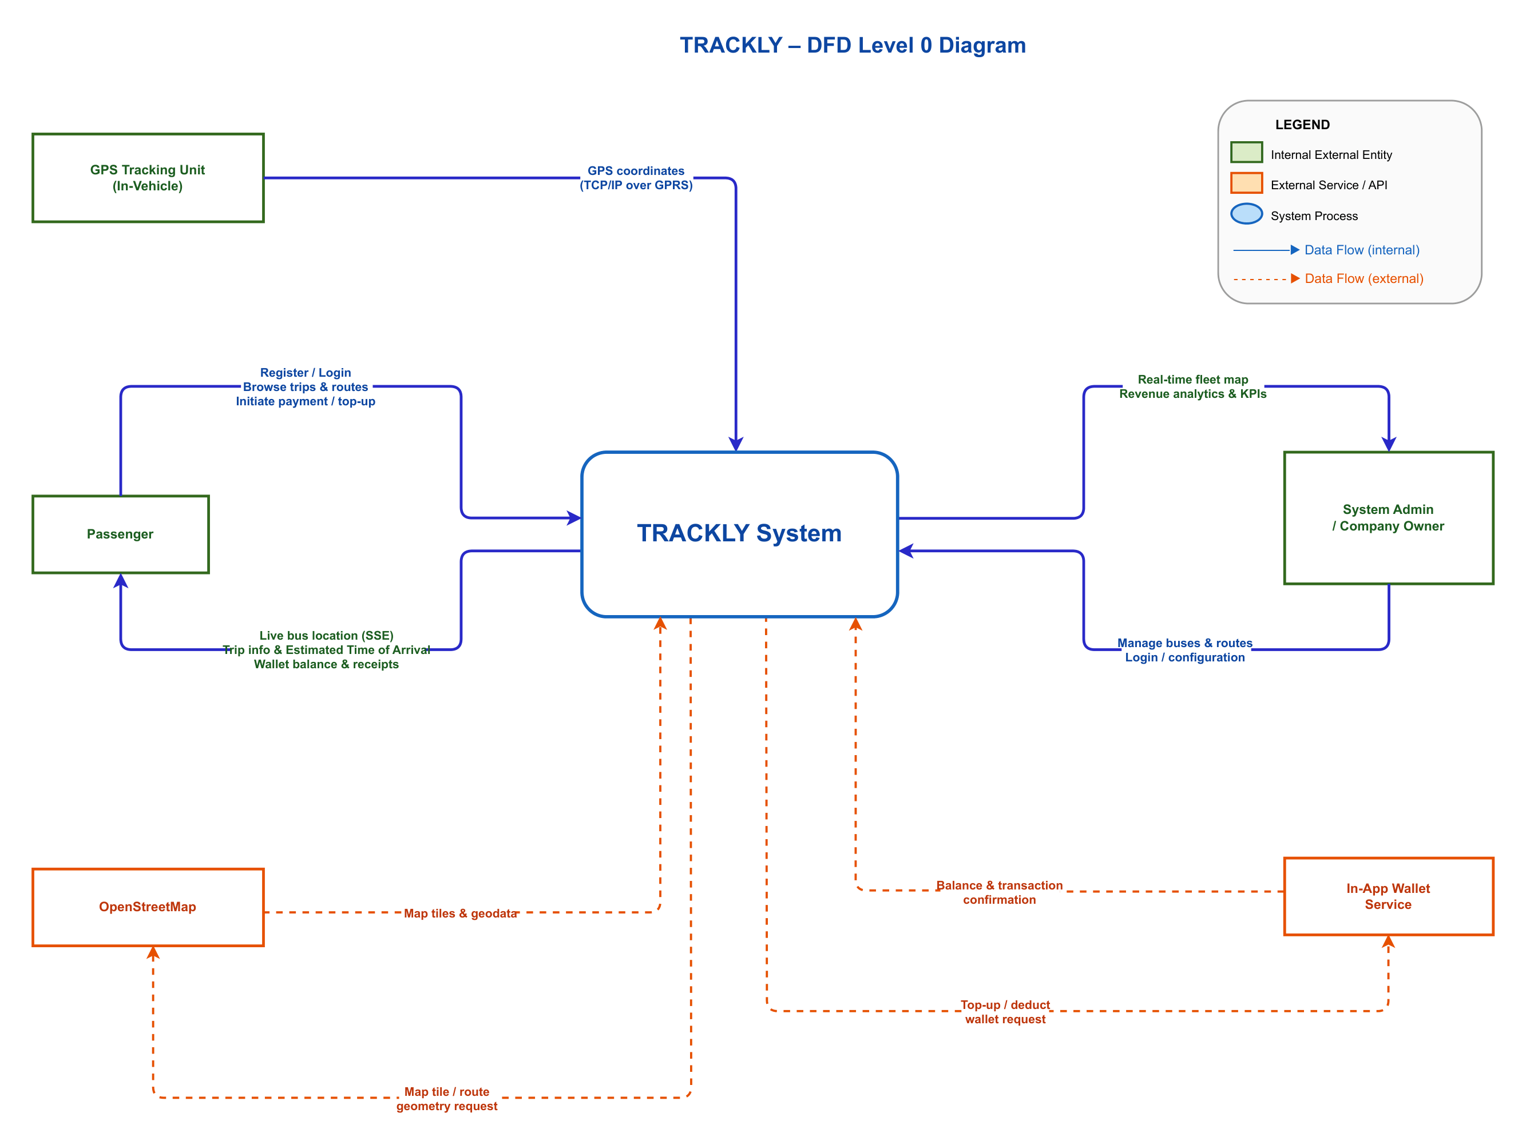
مخطط :1 مخطط السياق/ المخطط البيئي

يبين المخطط أن النظام يتفاعل مع ثلاثة أطراف رئيسية هي الراكب، ووحدة التتبع داخل المركبة، ومدير النظام، حيث يتم تبادل البيانات من خلال الخادم المركزي الذي يمثل نقطة الاتصال الرئيسية بين جميع مكونات النظام، مما يحقق مركزية إدارة البيانات ويمنع الاتصال المباشر بين مكونات النظام المختلفة، الأمر الذي يسهم في تحسين الأمان وسهولة الصيانة.

مخطط حالات الاستخدام (Use Case Diagram):
يستخدم مخطط حالات الاستخدام لتوضيح الوظائف التي يقدمها النظام للمستخدمين المختلفين، بالإضافة إلى تحديد الجهات التي تتفاعل مع كل وظيفة. ويساعد هذا المخطط في تحويل المتطلبات الوظيفية إلى نموذج بصري يسهل فهم وظائف النظام قبل البدء في عملية التصميم والتنفيذ.

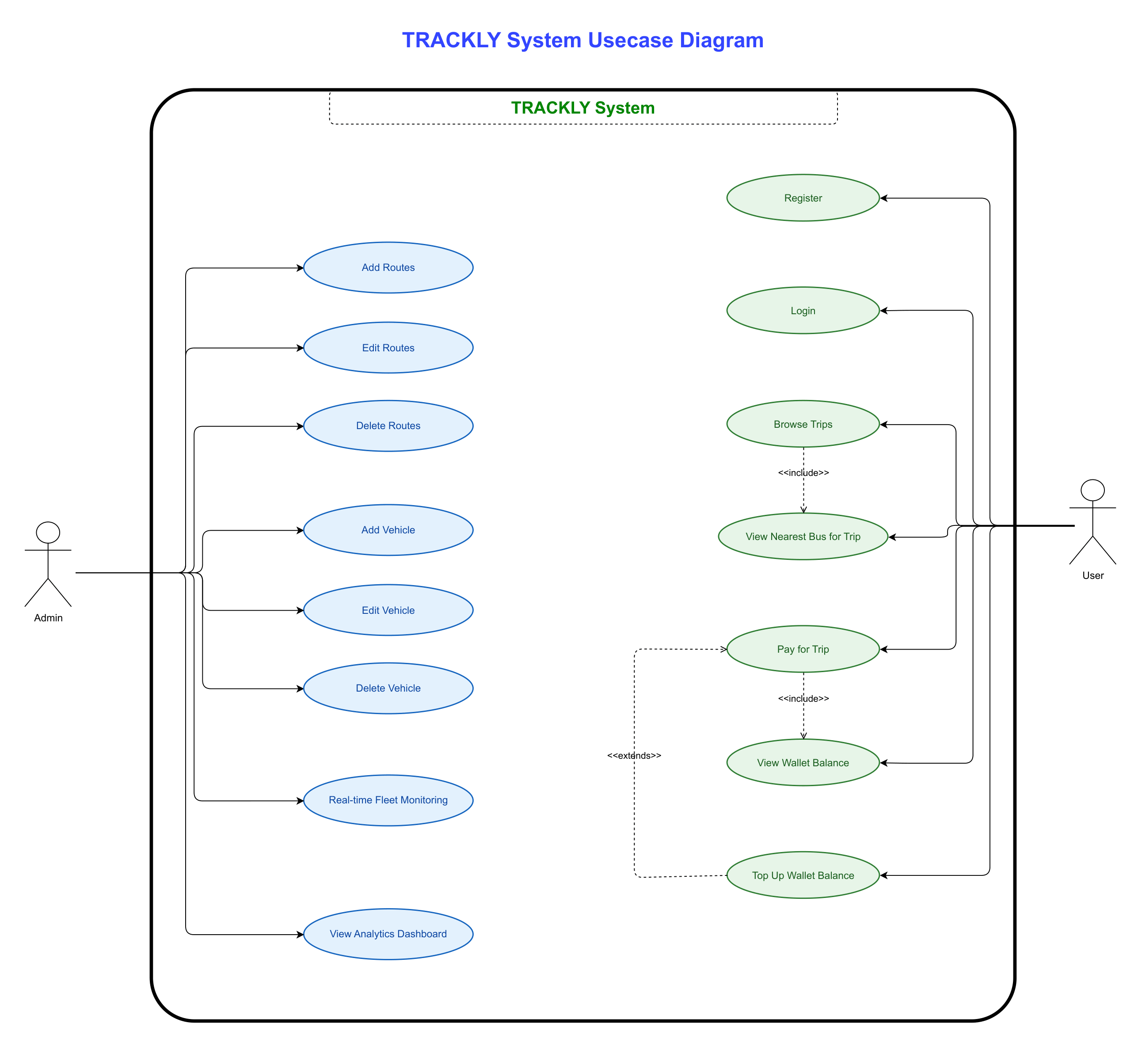
مخطط 2: مخطط حالات الاستخدام
يوضح المخطط أن الراكب يستطيع استعراض مواقع المركبات والخطوط وإجراء عمليات الدفع الإلكتروني، بينما يستطيع مدير النظام إدارة المركبات والخطوط ومراقبة حالة التشغيل واستعراض لوحة الإحصائيات ومؤشرات الأداء.

مخطط الكيانات والعلاقات للنظام (Entity Relationship Diagram):

تصميم النظام:

معمارية النظام:
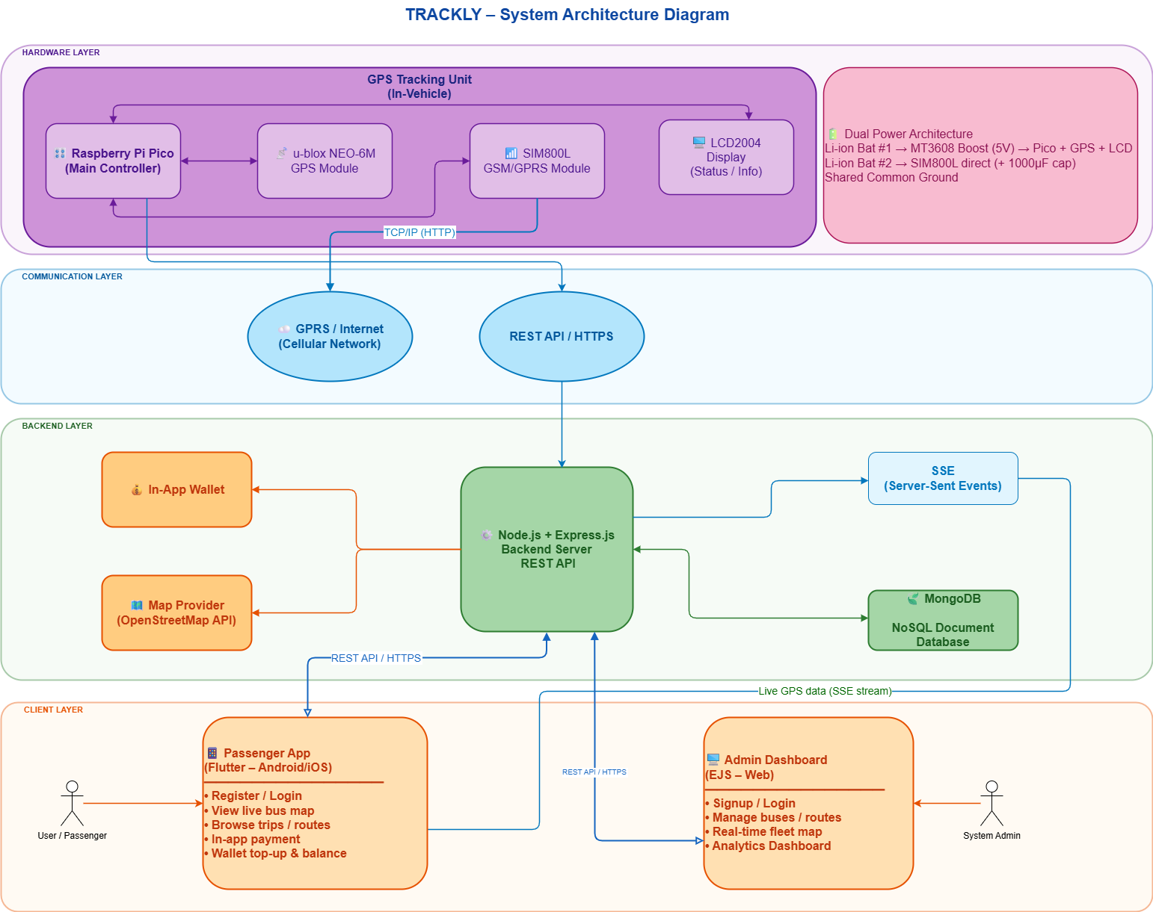
تم تصميم نظام Trackly وفق معمارية متعددة الطبقات (Multi-Tier Architecture)، حيث تم تقسيم النظام إلى أربع طبقات رئيسية، هي: طبقة العتاد (Hardware Layer)، وطبقة الاتصال (Communication Layer)، والطبقة الخلفية (Backend Layer)، وطبقة العميل (Client Layer). يهدف هذا التقسيم إلى فصل مسؤوليات كل مكون عن الآخر، مما يسهل عمليات التطوير والصيانة والتوسع المستقبلي، بالإضافة إلى تحسين موثوقية النظام واستقراره. ويوضح الشكل أدناه المعمارية العامة للنظام.
مخطط 3: مخطط معمارية النظام

أولاً: طبقة العتاد (Hardware Layer)
تمثل هذه الطبقة نقطة البداية في النظام، وهي المسؤولة عن جمع البيانات من داخل المركبة. تتكون وحدة التتبع من مجموعة من المكونات الإلكترونية المتكاملة تشمل المتحكم Raspberry Pi Pico، ووحدة تحديد المواقع u-blox NEO-6M GPS، ووحدة الاتصال الخلوي SIM800L، بالإضافة إلى شاشة LCD2004 التي تعرض معلومات الحالة، ودارة تغذية تعتمد على بطاريتين لضمان استقرار تشغيل النظام.
يقوم المتحكم بقراءة بيانات الموقع من وحدة GPS ومعالجتها، ثم إرسالها عبر وحدة SIM800L إلى الخادم الخلفي باستخدام شبكة الإنترنت. كما تعرض شاشة LCD معلومات تشغيلية مثل حالة الاتصال، وحالة استقبال إشارة GPS، ومستوى البطارية، مما يسهل عمليات الصيانة واكتشاف الأعطال أثناء التشغيل.

ثانياً: طبقة الاتصال (Communication Layer)
تمثل هذه الطبقة قناة الاتصال بين وحدة التتبع والخادم الخلفي، حيث يتم إرسال بيانات الموقع باستخدام شبكة GSM/GPRS عبر الإنترنت، مع اعتماد بروتوكول HTTPS لنقل البيانات.
ويضمن هذا الأسلوب إمكانية إرسال بيانات التتبع من أي مركبة تتوفر فيها تغطية لشبكة الاتصالات، دون الحاجة إلى وجود شبكة محلية أو اتصال مباشر مع الخادم، مما يجعل النظام مناسباً للاستخدام في مختلف مناطق التشغيل.

ثالثاً: الطبقة الخلفية (Backend Layer)
تمثل هذه الطبقة القلب الرئيسي للنظام، حيث تم تطوير الخادم باستخدام Node.js و Express.js، بينما تم استخدام MongoDB لتخزين وإدارة بيانات النظام.
يقوم الخادم باستقبال بيانات المواقع القادمة من وحدات التتبع، والتحقق منها، ثم تخزينها داخل قاعدة البيانات. كما يوفر مجموعة من واجهات البرمجة (REST APIs) التي تستخدمها تطبيقات النظام المختلفة للوصول إلى البيانات. بالإضافة إلى ذلك، يعتمد النظام على تقنية Server-Sent Events (SSE) لإرسال تحديثات مواقع المركبات بشكل لحظي إلى تطبيق الركاب، مما يتيح عرض حركة المركبات في الزمن الحقيقي دون الحاجة إلى طلب البيانات بشكل متكرر من الخادم.
كما تتضمن هذه الطبقة نظام المحفظة الإلكترونية (In-App Wallet)، المسؤول عن إدارة عمليات شحن الرصيد وخصم أجور الرحلات وتسجيل المعاملات المالية للمستخدمين.

رابعاً: طبقة العميل (Client Layer)
تمثل هذه الطبقة واجهة النظام مع المستخدم النهائي، وتتكون من تطبيق الركاب ولوحة التحكم الإدارية.
تم تطوير تطبيق الركاب باستخدام إطار العمل Flutter، ويتيح للمستخدم إنشاء حساب وتسجيل الدخول، واستعراض خطوط النقل، ومتابعة مواقع المركبات على الخريطة بشكل لحظي، بالإضافة إلى تنفيذ عمليات الدفع الإلكتروني وإدارة رصيد المحفظة.
أما لوحة التحكم الإدارية فقد تم تطويرها باستخدام EJS، وتوفر للجهة المشغلة مجموعة من الأدوات لإدارة المركبات والخطوط، ومراقبة الأسطول على الخريطة، والاطلاع على الإحصائيات ومؤشرات الأداء، مما يساعد في تحسين عمليات التشغيل واتخاذ القرارات المناسبة.
اعتمدت هذه المعمارية لتحقيق مجموعة من الأهداف الهندسية، أهمها فصل مسؤوليات النظام بين مكوناته المختلفة، وتوفير مركزية للبيانات، وتحسين قابلية الصيانة والتوسع. كما أن الاعتماد على خادم مركزي يسمح لكل من تطبيق الركاب ولوحة التحكم بالحصول على البيانات نفسها في الوقت الحقيقي، مما يضمن اتساق المعلومات بين جميع أجزاء النظام.

تصميم وحدة التتبع داخل المركبة (GPS Tracking Unit):
تمثل وحدة التتبع الجزء المادي (Hardware) من نظام Trackly، وهي المسؤولة عن جمع بيانات الموقع الجغرافي للمركبة ومعالجتها وإرسالها إلى الخادم الخلفي بصورة دورية. وقد روعي عند تصميم هذه الوحدة أن تكون منخفضة التكلفة، قليلة استهلاك الطاقة، سهلة الصيانة، وقابلة للتطوير مستقبلاً، مع ضمان استقرار التشغيل داخل بيئة المركبات.
فيما يلي المخطط الكهربائي لوحدة التتبع داخل المركبة:

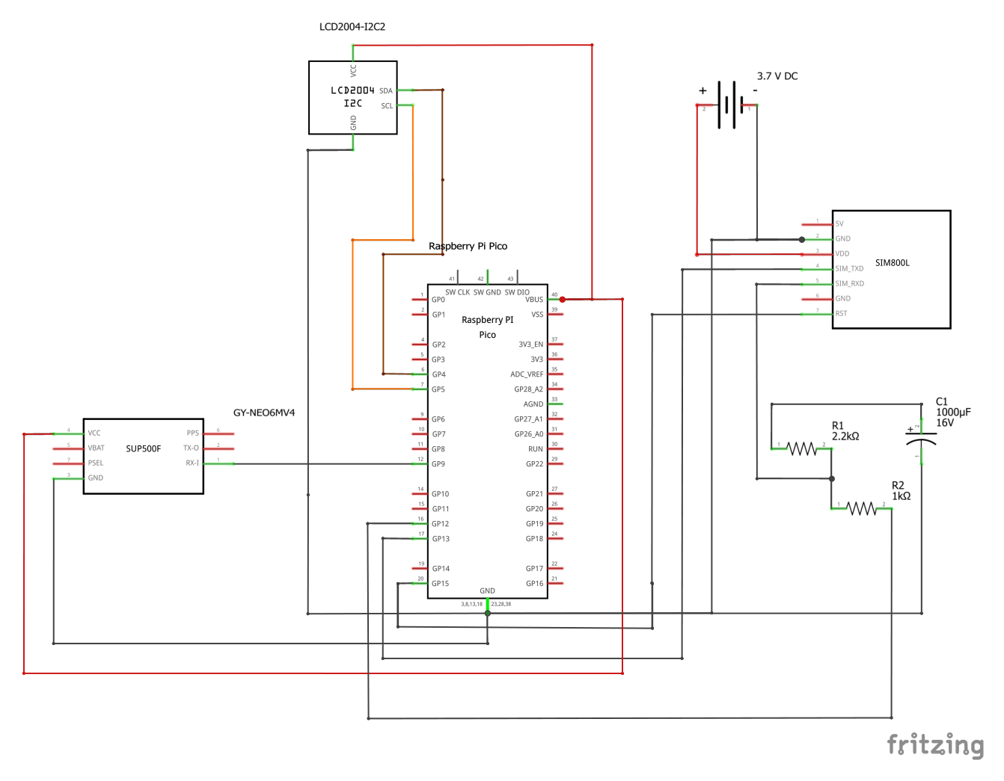
مخطط 4: المخطط الكهربائي لوحدة التتبع داخل المركبة
تمثل وحدة التتبع الجزء العتادي الرئيس في نظام Trackly، وهي مسؤولة عن جمع بيانات الموقع الجغرافي للمركبة ومعالجتها وإرسالها إلى الخادم الخلفي بصورة دورية. وقد صُممت هذه الوحدة على هيئة بنية متكاملة تضم عدة مكونات مترابطة، يتولى فيها المتحكم Raspberry Pi Pico دور وحدة التحكم المركزية التي تنسق عمل بقية الأجزاء وتدير تدفق البيانات داخل النظام.
تبدأ عملية العمل باستقبال وحدة GPS لإشارات الأقمار الصناعية وتحديد الإحداثيات الجغرافية للمركبة، ثم يقوم المتحكم بقراءة هذه الإحداثيات ومعالجتها وتجهيزها للإرسال. بعد ذلك ينشئ المتحكم طلب الاتصال المناسب ويتواصل مع وحدة SIM800L عبر واجهة UART، حيث تعمل هذه الوحدة بوصفها مودمًا خلويًا يوفر الاتصال بشبكة GSM/GPRS فقط، ولا تتولى إرسال البيانات من تلقاء نفسها. وبذلك يكون المتحكم هو المسؤول عن إدارة عملية الإرسال بالكامل، بما في ذلك معالجة البيانات، وتحديد وقت الإرسال، ومتابعة حالة الاتصال مع الخادم الخلفي.
كما تتضمن الوحدة شاشة LCD2004 متصلة بالمتحكم عبر واجهة I2C لعرض المعلومات التشغيلية المهمة، مثل حالة استقبال إشارة GPS، وحالة الاتصال بالشبكة، ورسائل الأعطال، مما يسهل عمليات المراقبة والصيانة الميدانية. إضافةً إلى ذلك، تحتوي الوحدة على دارة لإدارة الطاقة تؤمن الجهود الكهربائية المناسبة لجميع المكونات، حيث تم اعتماد مصدرَي تغذية مستقلين لضمان استقرار عمل النظام؛ إذ خُصصت بطاريتان بسعة 5800mAh وجهد 3.7V لكل منهما لتغذية المتحكم ووحدة GPS والشاشة، بينما خُصصت بطارية أخرى مشابهة لوحدة SIM800L نظرًا لاحتياجها إلى نبضات تيار مرتفعة أثناء عمليات الإرسال.
ولدعم استقرار الاتصال وحماية المكونات الإلكترونية، تمت إضافة دارة مقسم جهد (Voltage Divider) على خط الاتصال التسلسلي (UART) بين وحدة SIM800L والمتحكم Raspberry Pi Pico، وذلك لخفض مستوى الجهد المنطقي للإشارة الصادرة من وحدة الاتصال إلى 3.3V بما يتوافق مع مداخل المتحكم، مما يضمن سلامة عملية الاتصال ويحمي المتحكم من التعرض لجهد أعلى من الحد المسموح به. كما تمت إضافة مكثف إلكتروليتي (كيميائي) بسعة 1000µF على التوازي مع مصدر تغذية وحدة SIM800L، ليعمل كمخزن مؤقت للطاقة يوفر تيارًا لحظيًا أثناء عمليات الإرسال عبر شبكة GSM/GPRS، حيث قد يصل استهلاك الوحدة إلى نحو 2 أمبير في لحظات الإرسال، الأمر الذي يحد من هبوط الجهد، ويحسن استقرار التغذية الكهربائية، ويقلل احتمالية إعادة تشغيل الوحدة أو انقطاع الاتصال.
وبهذا يعتمد تصميم وحدة التتبع على مبدأ التصميم المعياري (Modular Design)، حيث تؤدي كل وحدة وظيفة محددة ضمن منظومة واحدة متكاملة. ويسهم هذا الأسلوب في تقليل التعقيد، وتحسين الاعتمادية، وتسهيل الصيانة والتطوير المستقبلي، مع ضمان أن يبقى المتحكم Raspberry Pi Pico هو العنصر المحوري الذي يدير جميع عمليات جمع البيانات ومعالجتها وإرسالها داخل وحدة التتبع.

تصميم الخادم الخلفي (Backend):

تصميم لوحة التحكم (Dashboard):

تصميم تطبيق الركاب (Passenger App):

تنفيذ النظام:

تنفيذ وحدة التتبع داخل المركبة:
بعد الانتهاء من تصميم الدارة الإلكترونية والتحقق من صحة المخطط الكهربائي، تم تنفيذ وحدة التتبع عملياً على مرحلتين. في المرحلة الأولى، جرى تجميع الدارة على لوحة تجارب Breadboard بهدف اختبار التوصيلات الأساسية والتحقق من عمل المكونات الإلكترونية بصورة أولية قبل تثبيت الدارة بشكل دائم. وقد ساعدت هذه المرحلة في اكتشاف أي أخطاء في التوصيل وإجراء التعديلات اللازمة بسهولة وسرعة أثناء التطوير.
بدأ التجميع العملي بربط المتحكم Raspberry Pi Pico مع كل من وحدة تحديد المواقع GPS ووحدة الاتصال الخلوي SIM800L وشاشة LCD، حيث يمثل المتحكم العنصر المركزي المسؤول عن قراءة بيانات الموقع من وحدة GPS، وإدارة عملية الاتصال عبر وحدة SIM800L، وعرض الحالة التشغيلية والمعلومات الأساسية على شاشة LCD.
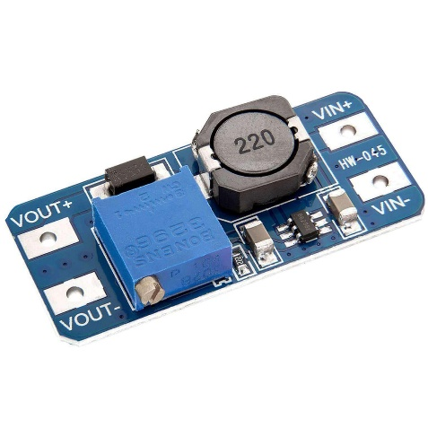
وخلال مرحلة التنفيذ العملي، تبيّن أن الاعتماد على مصدر طاقة واحد بجهد 3.7 فولت لا يكفي لتغذية جميع المكونات بالشكل المطلوب، ولا سيما أن بعض الوحدات تحتاج إلى جهد أعلى وأكثر استقراراً من الجهد الاسمي للبطارية. لذلك تمت إضافة وحدة MT3608 (الشكل 9) بوصفها رافع جهد (Step-Up Converter)، وذلك لرفع الجهد من 3.7 فولت إلى 5 فولت لتغذية المتحكمRaspberry Pi Pico ووحدة GPS وشاشة LCD. وقد تم اختيار هذا الحل لأن هذه المكونات تعمل بكفاءة أفضل عند جهد 5 فولت، كما أن توفير جهد ثابت لها يساهم في تحسين استقرار النظام وتقليل احتمالية حدوث أعطال أو انقطاعات أثناء التشغيل.
الشكل 9: وحدة رفع الجهد MT3608

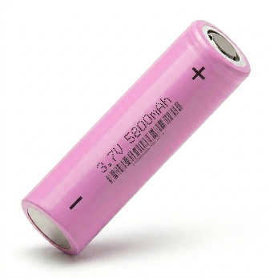
أما بالنسبة لوحدة SIM800L، فقد تم تخصيص بطارية مستقلة لها من نوع 3.7 فولت / 5800 ميلي أمبير ساعي (الشكل 10)، وذلك لأن هذه الوحدة تُعد من أكثر المكونات حساسية من ناحية استهلاك التيار، إذ قد تسحب تياراً مرتفعاً بشكل مفاجئ أثناء الاتصال بالشبكة أو أثناء إرسال البيانات. إن فصل تغذية SIM800L عن بقية المكونات يقلل من تأثير هبوط الجهد الناتج عن ذروة الاستهلاك على المتحكم وبقية الوحدات، ويزيد من استقرار الاتصال الخلوي ويمنع إعادة التشغيل غير المرغوبة أو فقدان الاتصال أثناء الإرسال. كما أن استخدام بطارية مستقلة ذات سعة كبيرة يوفر دعماً أفضل لهذه الوحدة ويضمن استمرار عملها لفترة أطول تحت ظروف الحمل المتغيرة.
الشكل 10: بطارية ليثيوم 3.7 فولت 5800 ميلي أمبير

ولتحسين استقرار خط تغذية وحدة SIM800L، تم إضافة مكثف على خط التغذية بالقرب من الوحدة، وذلك للمساعدة في تنعيم الجهد وتقليل الهبوط اللحظي الناتج عن التغير السريع في التيار المسحوب. وتكتسب هذه الإضافة أهمية خاصة لأن هذه الوحدة تحتاج إلى تيار اندفاعي مرتفع عند بدء الإرسال أو عند محاولة الاتصال بالشبكة، وقد يؤدي غياب المكثف إلى انخفاض مفاجئ في الجهد يؤثر في استقرار الوحدة أو يتسبب في إعادة تشغيلها. لذلك يعمل المكثف كمخزن طاقة لحظي يساعد على امتصاص هذه التغيرات السريعة ويحافظ على استقرار التغذية.
كما تم استخدام مقسم جهد مكوّن من مقاومتين بقيمتي 2.2KΩ وَ 1KΩ على التوالي لخفض جهد البطارية إلى مستوى آمن يمكن قراءته في المتحكم. وقد تم اعتماد هذه القيم لأنها تحقق نسبة تخفيض مناسبة دون تجاوز الحد الأقصى المسموح به لمدخلات المتحكم، مما يحميه من التلف.
بعد التأكد من سلامة التصميم الأولي ونجاح الاختبارات الأساسية، تم نقل التجميع إلى لوحة تجارب دائمة من نوع Perfboard (Prototype PCB)، والتي توفر وسيلة مناسبة لبناء النماذج الأولية بشكل أكثر ثباتاً واعتمادية، دون الحاجة إلى تصنيع لوحة دارة مطبوعة مخصصة. وقد تم اختيار هذا الأسلوب لأنه يحقق توازناً مناسباً بين سهولة التنفيذ ومرونة التعديل من جهة، والاستقرار الميكانيكي والكهربائي من جهة أخرى.
بعد ذلك تم تثبيت المكونات الرئيسية على اللوحة، ثم تم تنفيذ التوصيلات الكهربائية بين المكونات باستخدام أسلاك التوصيل.
كما تم التأكد من صحة جميع التوصيلات الكهربائية قبل تشغيل الوحدة، وذلك من خلال قياس جهود التغذية وفحص استمرارية التوصيلات، للتأكد من عدم وجود دوائر قصر أو أخطاء في التوصيل قد تؤثر في عمل النظام أو تعرض المكونات الإلكترونية للتلف.
وقد تم اختيار استخدام Breadboard في المرحلة الأولى ثم الانتقال إلى Perfboard في المرحلة النهائية لكون هذا الأسلوب مناسباً لتطوير النماذج الأولية، حيث يتيح اختبار الدارة وتعديلها بسهولة في البداية، ثم تثبيتها بشكل أكثر استقراراً بعد التأكد من نجاحها. كما يقلل هذا النهج من الوقت والتكلفة اللازمين لتنفيذ النموذج الأولي، مع توفير مرونة عالية في استبدال المكونات أو تعديل التوصيلات عند الحاجة.
بعد الانتهاء من عملية التجميع، أصبحت وحدة التتبع جاهزة للانتقال إلى مرحلة البرمجة والاختبارات العملية، والتي شملت التحقق من عمل جميع المكونات بصورة متكاملة قبل ربطها بالخادم الخلفي للنظام.
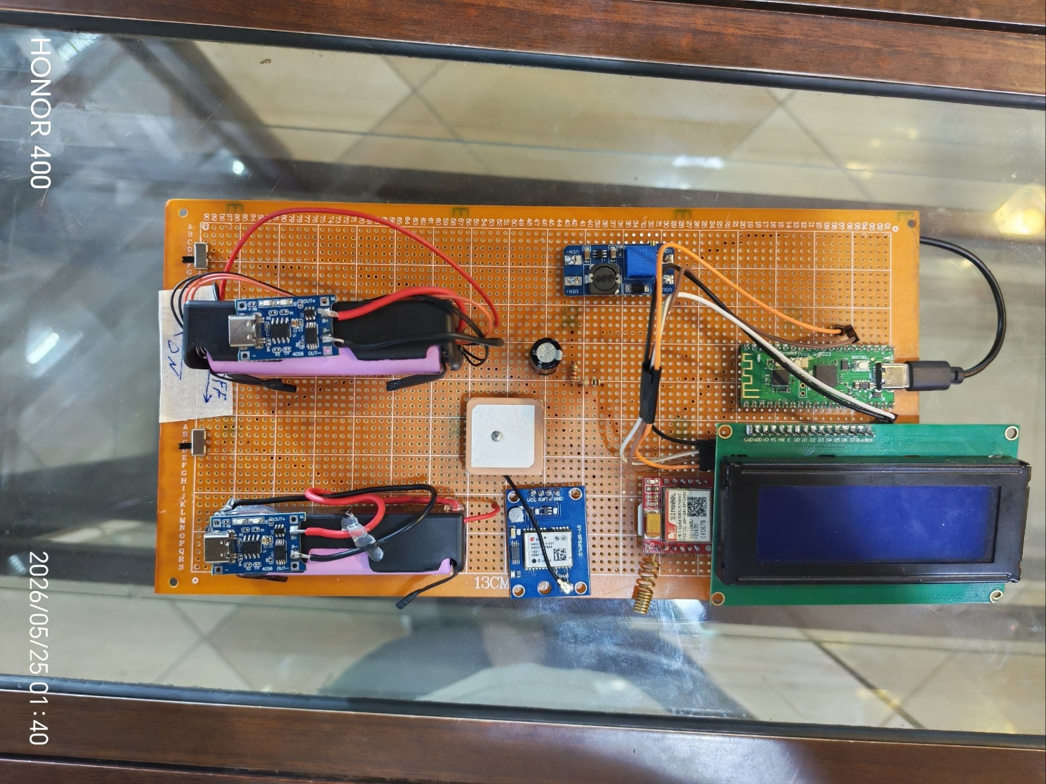
الصورة أدناه (الشكل 11) توضح وحدة التتبع داخل المركبة بعد التنفيذ:
الشكل 11: وحدة التتبع داخل المركبة بعد التنفيذ

برمجة وحدة التتبع داخل المركبة:
بعد الانتهاء من تجميع الدارة الإلكترونية، تم تطوير البرنامج الخاص بوحدة التتبع باستخدام لغة MicroPython، حيث يتولى المتحكم Raspberry Pi Pico إدارة جميع مكونات الوحدة والتحكم في تسلسل عملها. وقد صُمم البرنامج وفق مخطط تدفقي يوضح المراحل المختلفة لعمل النظام، بدءاً من تهيئة المكونات وانتهاءً بإرسال بيانات الموقع إلى الخادم الخلفي، كما هو موضح في المخطط 5 أدناه.
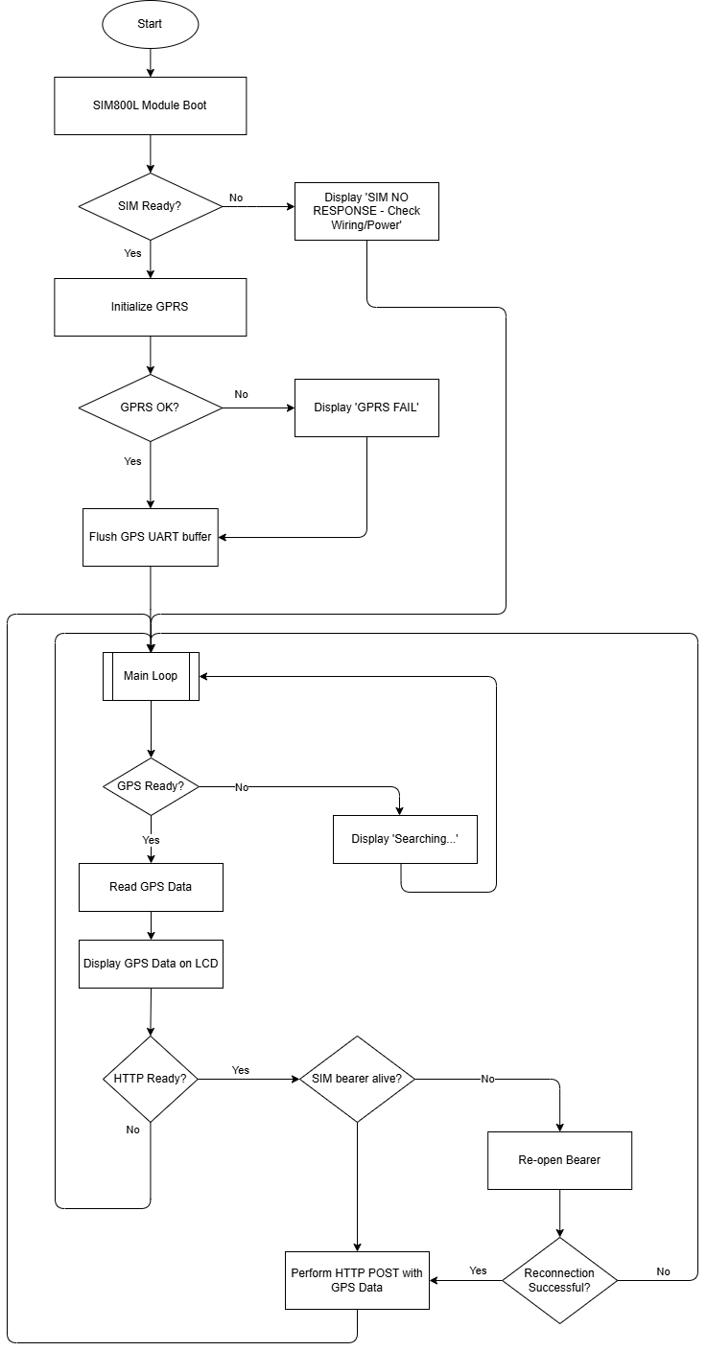
مخطط 5: المخطط التدفقي لبرنامج وحدة التتبع داخل المركبة
يعتمد البرنامج على دورة تشغيل متكررة، تضمن تحديث بيانات الموقع وإرسالها بصورة دورية طوال فترة تشغيل الوحدة، ويمكن تقسيم مراحل عمل البرنامج إلى ما يلي:
- تهيئة النظام
عند تشغيل وحدة التتبع يبدأ البرنامج بتهيئة جميع المكونات الإلكترونية اللازمة للتشغيل، حيث يتم إعداد منافذ الإدخال والإخراج الخاصة بالمتحكم، وتهيئة واجهات الاتصال التسلسلي (UART) المستخدمة للتواصل مع وحدة تحديد المواقع GPS ووحدة الاتصال الخلوي SIM800L، بالإضافة إلى تهيئة شاشة LCD. كما يتم تحميل المتغيرات اللازمة وتهيئة القيم الابتدائية التي يعتمد عليها البرنامج أثناء التشغيل.

- التحقق الاتصال بالشبكة
بعد اكتمال عملية التهيئة، يقوم المتحكم بالتواصل مع وحدة SIM800L باستخدام أوامر AT Commands للتحقق من جاهزية الوحدة والاتصال بشبكة الاتصالات الخلوية، مع إعادة المحاولة تلقائياً في حال عدم نجاح الاتصال.

- الحصول على بيانات الموقع
عند التأكد من جاهزية الاتصال، يبدأ البرنامج باستقبال بيانات تحديد الموقع من وحدة GPS. يقوم المتحكم بتحليل الجمل المستقبلة (NMEA Sentences) واستخراج الإحداثيات الجغرافية والبيانات المطلوبة، ثم يتحقق من صحة بيانات الموقع قبل استخدامها، وذلك لضمان عدم إرسال معلومات غير صحيحة إلى الخادم.

- معالجة البيانات وإرسالها إلى الخادم
بعد الحصول على موقع صالح، يقوم المتحكم بتجهيز البيانات المطلوبة ضمن طلب مخصص، ثم يستخدم وحدة SIM800L كوسيط للوصول إلى شبكة الإنترنت وإرسال البيانات إلى الخادم الخلفي عبر واجهة البرمجة الخاصة بالنظام (API).

- تحديث حالة النظام وإعادة التنفيذ
بعد اكتمال عملية الإرسال، يتم تحديث المعلومات المعروضة على شاشة LCD، مثل حالة الاتصال بالشبكة، وحالة استقبال إشارة GPS، وحالة إرسال البيانات. بعد ذلك يعود البرنامج إلى بداية الحلقة الرئيسية ليكرر جميع الخطوات السابقة بصورة دورية، مما يضمن استمرار تحديث بيانات موقع المركبة طوال فترة تشغيل النظام.
يوفر هذا الأسلوب البرمجي استقراراً في عمل وحدة التتبع، ويضمن التعامل مع حالات فقدان الإشارة أو انقطاع الاتصال بالشبكة من خلال إعادة المحاولة تلقائياً، الأمر الذي يساهم في رفع موثوقية النظام واستمرارية إرسال بيانات التتبع إلى الخادم الخلفي.



Aleppo University
Faculty of Electrical and Electronic Engineering
Computer Engineering Department


Public Transportation Tracking System
(TRACKLY)

A project prepared to obtain a Bachelor’s degree in Electrical and Electronic Engineering
(Department of Computer Engineering)

Prepared by:
Ahmad Jalal Faour Maher Al-Ahmad Al-Khalaf
Mohammad Yaseen Abo Rasheed

Supervised by:
Dr. Mahmoud Rahhal

Academic Year:
2025 - 2026

